UNIVERSIDAD NACIONAL DE SAN ANTONIO ABAD DEL CUSCO
FACULTAD DE INGENIERÍA ELÉCTRICA, ELECTRÓNICA, INFORMÁTICA Y MECÁNICA

ESCUELA PROFESIONAL DE INGENIERÍA MECÁNICA

Plan de tesis:
“DISEÑO Y FABRICACIÓN DE UN MÓDULO EDUCATIVO A ESCALA DE UN PUENTE BAILEY SOMETIDO A UNA FUENTE DE EXCITACIÓN DE MASA DESBALANCEADA PARA EL ESTUDIO DEL COMPORTAMIENTO DINAMICO”

Para Optar el Título Profesional de Ingeniero Mecánico
Presentado por:
Bach. CHOQUE CHAUCA, ARON JUSTO
Bach. PACCO YLLA, PERCY
Asesor:
M.S.c. Ing. MACEDO SILVA, ARTURO

Cusco – Perú
2024

ESQUEMA TENTATIVO
PRESENTACIÓN
- Portada
- Página de Título
- Página de Aprobación
- Dedicatoria (opcional)
- Agradecimientos (opcional)
RESUMEN
- Resumen en el idioma principal de la tesis.
- Palabras clave.
INTRODUCCIÓN
- Contextualización del Problema
- Justificación de la Investigación
- Objetivos Generales y Específicos
- Metodología de Investigación
- Estructura de la Tesis
CAPITULO I. GENERALIDADES
1.1 Descripción del problema.
- Planteamiento del problema
- Formulación del problema
1.2 Justificación.
1.3 Objetivos de la investigación
- Objetivo general
- Objetivos específicos
1.4 Hipótesis
1.5 Alcances y limitaciones
CAPITULO II. MARCO TEORICO - Para miércoles 17/04
2.1. Estudio de puentes modulares Bailey - ARON
2.1.1. Generalidades de puentes modulares
Un puente es una construcción diseñada para permitir el paso de vehículos, personas y trenes sobre obstáculos como ríos o desniveles del terreno. Los puentes modulares, según Acrow (2017), son una evolución de los puentes militares Bailey, fabricados con acero y diseñados para un montaje sencillo mediante paneles interconectados con piezas intercambiables, como se ilustra en la figura. Cumplen con las mismas normativas y estándares de calidad que los puentes de concreto, asegurando su durabilidad y eficiencia. Acrow. (2017). [].
Figura 1. Lanzamiento de un puente. modular.
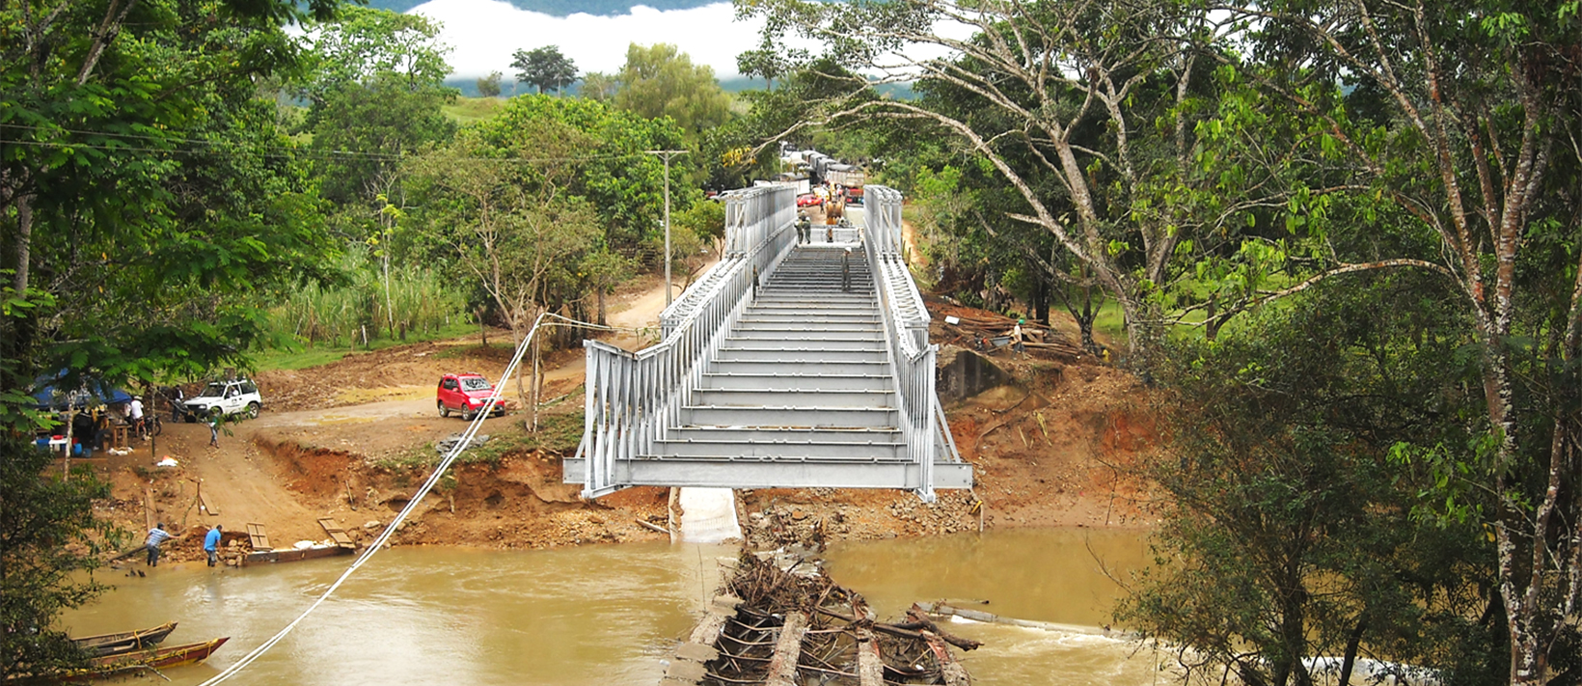
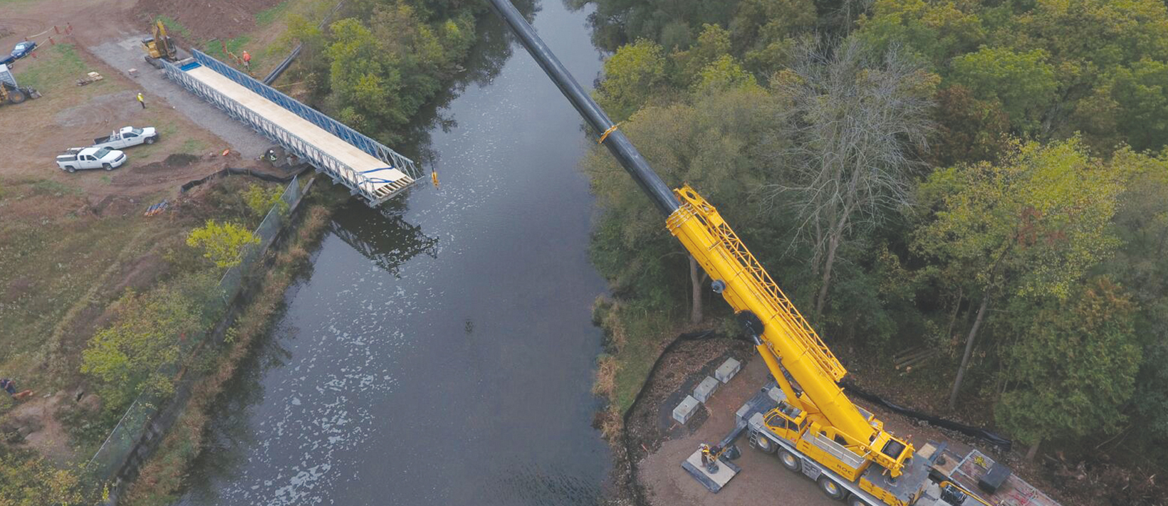
2.1.1.1. Uso de función
Los puentes modulares son estructuras con un período de uso que puede variar entre temporal y permanente, y se emplean para la construcción, mejora y reparación de infraestructuras clave en áreas urbanas y rurales, incluso en lugares remotos y de difícil acceso. Según Peruvias (2018), estos puentes son fundamentales para restablecer el acceso a servicios básicos, mejorar la conectividad en áreas afectadas por desastres, impulsar el desarrollo económico mediante mejoras en la infraestructura y renovar las vías de transporte.
Peruvias. (2018). [].
2.1.1.2. Tipos de construcción
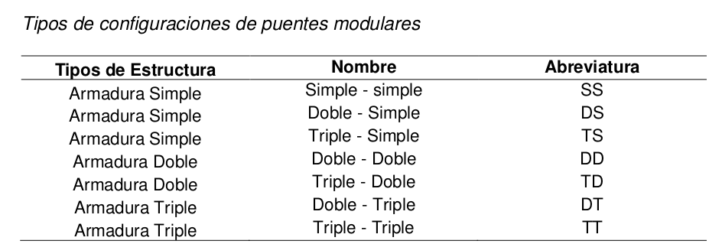
El diseño del sistema se fundamenta en cerchas formadas por paneles de acero estructural, los cuales pueden organizarse en filas simples, dobles o triples dependiendo de las necesidades de longitud y las cargas que deban soportar, como se detalla en la tabla 2.

Las configuraciones mencionadas son las más habituales, sin embargo, también existen construcciones reforzadas mediante el uso de piezas especiales que mejoran su capacidad de resistencia. Una representación más detallada se puede observar en la figura 3.

Figura 2 Tipos de configuraciones de puentes modulares.
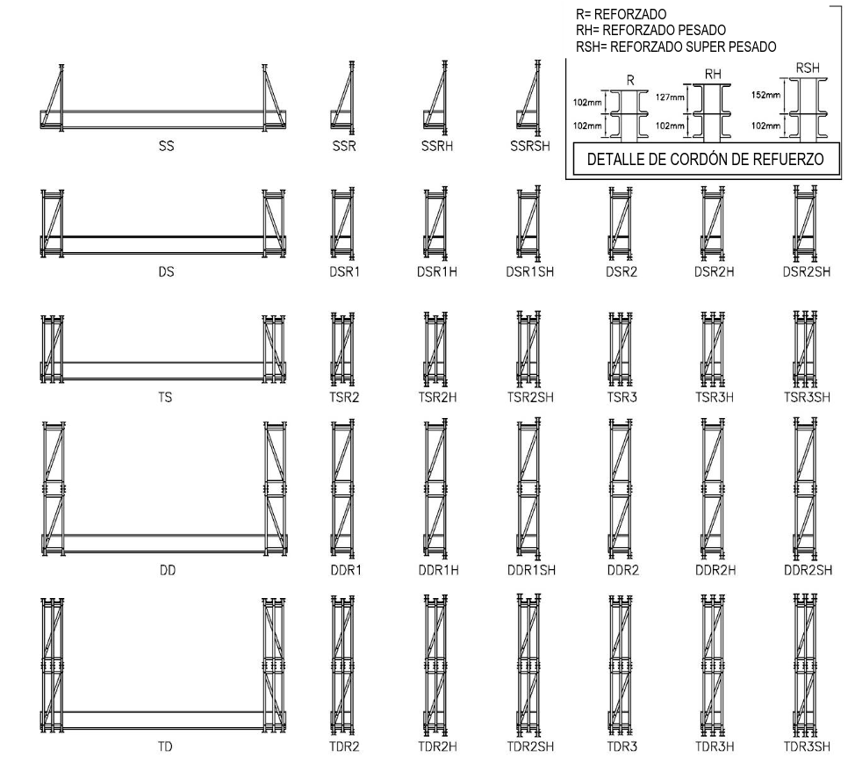
2.1.1.3. Tipos de construcción.
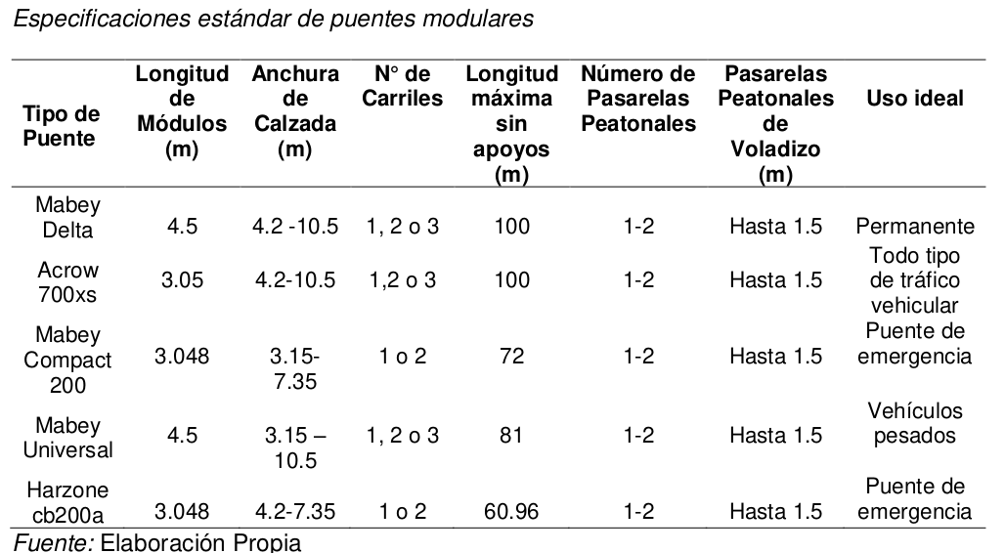
Diversas fábricas producen puentes modulares con variaciones, aunque comparten características similares, como se puede apreciar en la tabla 3.

2.1.2. Componentes de un puente modular
La disposición del puente se compone de paneles ensamblados mediante bulones y tornillos, configurando tanto vigas longitudinales principales como módulos que se ajustan según las necesidades de longitud y capacidad específicas de cada proyecto.
2.1.2.1. Elementos de la cercha lateral
Panel
La parte principal del puente, que ofrece la resistencia estructural de las cerchas laterales, puede emplearse de manera individual en ambos lados del puente o combinarse para aumentar la resistencia, como se muestra en la figura 4. Según Acrow (2017), estas piezas se fabrican utilizando secciones de acero laminado con especificaciones ASTM A572 grado 65 o AASHTO M223, y se galvanizan en caliente de acuerdo con la norma ASTM A123. Acrow. (2017). [].
Figura 3 Panel estándar
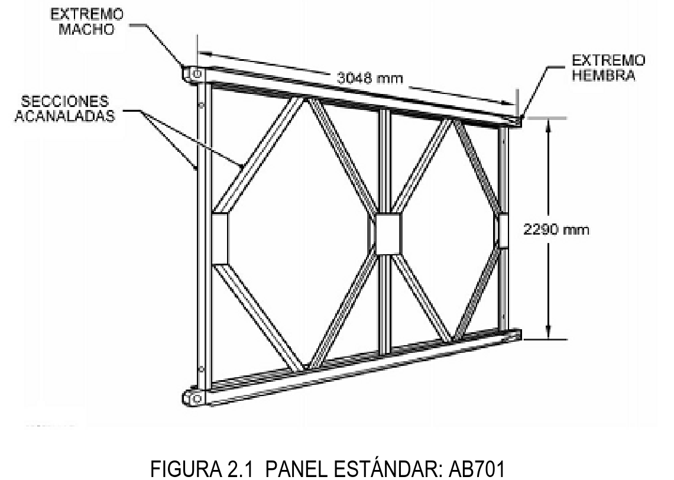
Pasador de Panel
Harzone Industry (2019) señala que el pasador es un componente esencial utilizado para unir los paneles en todas las configuraciones, así como para conectar los cordones superiores con los inferiores de los paneles.

Cordones de Refuerzo
Estos son componentes fabricados con perfiles en forma de "U" de mayor peso que se emplean para aumentar la capacidad de momento en los paneles, aunque no contribuyen a la capacidad cortante (Acrow, 2017).
2.1.2.2. Elementos de arriostramiento
Tornapunta
Es la parte de la estructura que conecta los paneles a los travesaños y proporciona estabilidad vertical a la cercha.
Placa de Unión de Tornapunta
Se trata de una placa que se sujeta horizontalmente a los paneles de la cercha mediante pernos cortos de arriostramiento y perno brazo de tornapunta (Acrow, 2017).Acrow. (2017). [].
Placa de Unión de la Diagonal de Cordón Superior y Diagonal de Cordón`
Es el sistema primario de refuerzo horizontal utilizado en diversas configuraciones de cerchas, tal como se ilustra en la figura 5.

Figura 5 Placa de unión de la diagonal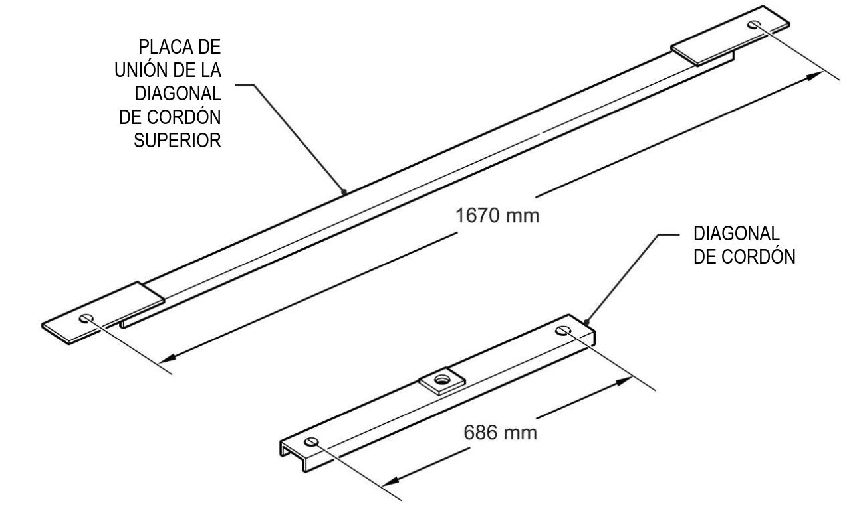
2.1.2.3. Diagonales
Diagonal de Arriostramiento
Acrow (2017) menciona que estas son las partes fundamentales que garantizan la construcción del puente en un ángulo de 90 grados y también proporcionan resistencia contra la fuerza lateral generada por el viento sobre el puente.
Diagonal Vertical
Son perfiles en forma de U que aseguran las vigas del piso y se disponen en una configuración de cruz, sujetándose a los travesaños mediante pernos.
Placa de Unión de las Diagonales
Es el principal método de fortalecimiento horizontal utilizado en varias disposiciones de cerchas.
2.1.2.4. Vigas de piso o travesaños
Son las estructuras que determinan el ancho del puente y se ubican en cada extremo del puente. Existen diferentes tipos según la necesidad como se puede ver
en la tabla 4.

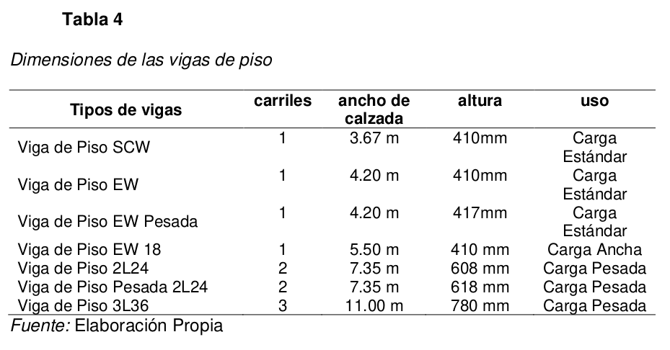
2.1.2.5. Unidades de piso
Unidad de piso
Acrow, (2017) dice que son elementos con una superficie de rodadura de acero con una altura de 137 mm, tienen tubos laterales y refuerzos longitudinales que distribuyen uniformemente las cargas de los ejes.
Unidades Viga Final y Viga Intermedia
Estas son las unidades que cubren un vacío de 140mm aproximadamente entre la última unidad de piso y los estribos en los extremos del puente. (Acrow,2017)
2.1.2.6. Apoyo de puentes o cojinetes
Bloques Finales
Son los bloques que transfieren las cargas del puente a los cojinetes, que se observa en la figura 6.
Figura 6 Bloques finales de apoyo
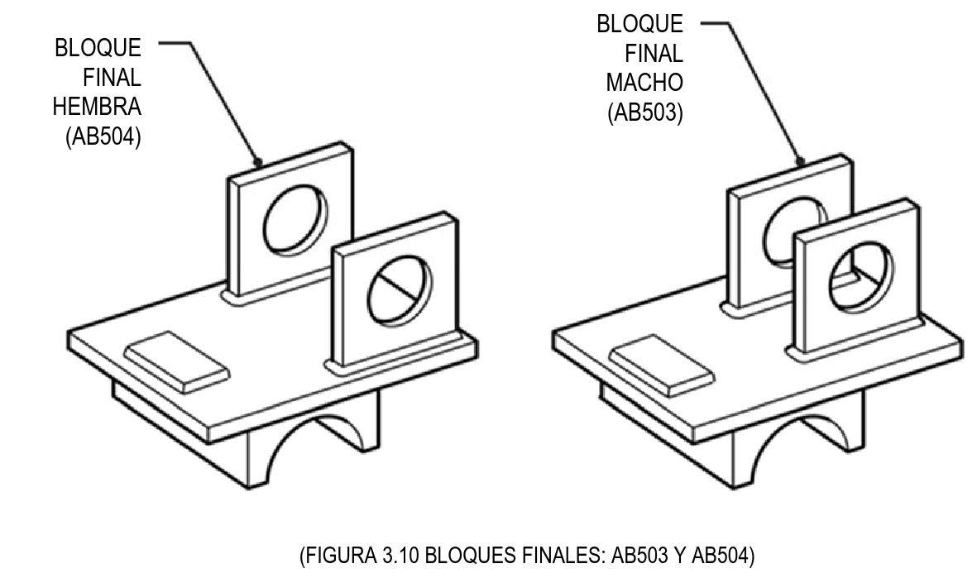

Apoyo de Cojinete
Es un apoyo basculante apernado a los estribos que recibe las cargas de los bloques finales, como podemos observar en la figura.
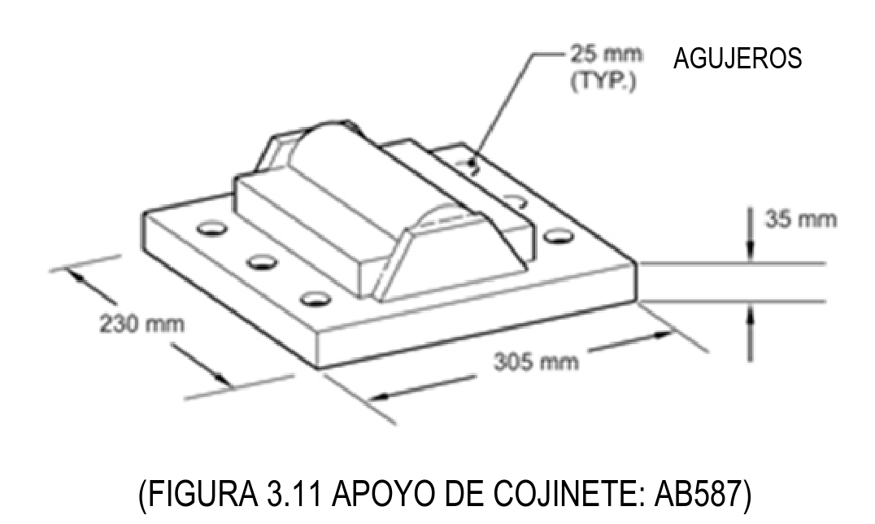

2.1.2.7. Pernos (elementos de sujeción o unión)
Son pernos galvanizados que están conformados por una arandela y tuerca.
En la tabla 5 se detalla los pernos que llevan los puentes modulares.
Tabla 5 Especificaciones de los pernos del puente
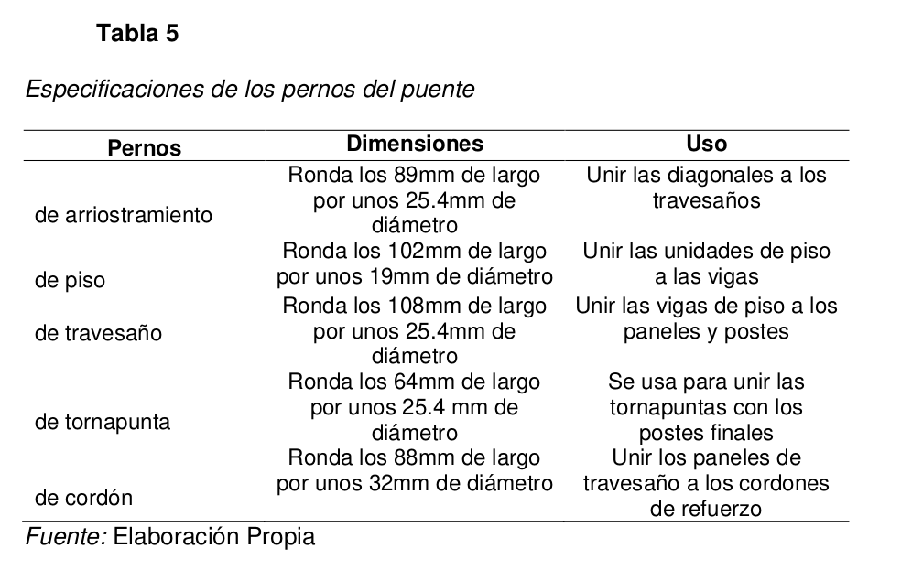
2.2.2.8. Componentes de la acera peatonal
Son todas las piezas estructurales de los puentes modulares necesarias para conformar la acera peatonal, como se detalla en la tabla 6.
Tabla 6 Componentes de la acera peatonal
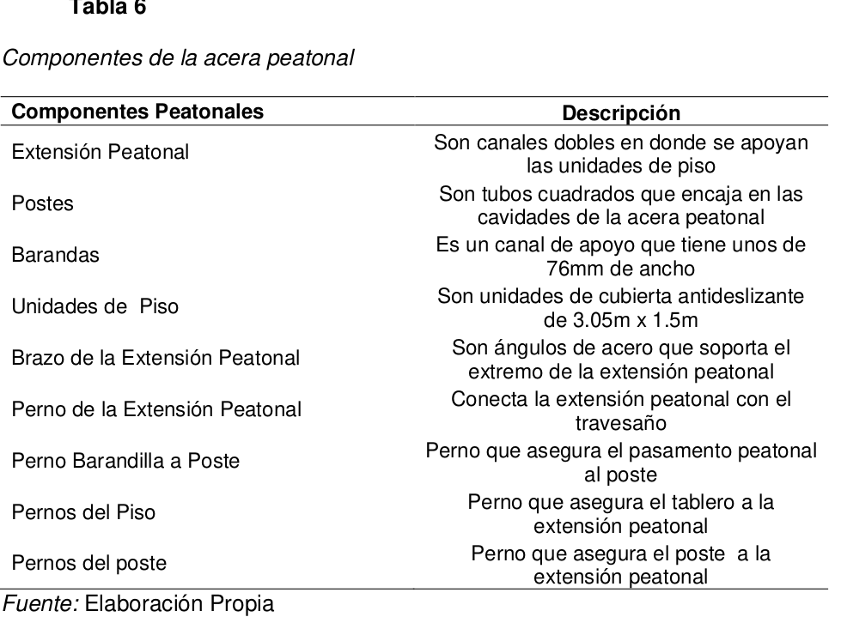
`

2.3. Aplicación del teorema de similitud y escalamiento - ARON
2.3.1 Aplicación a un sistema de un grado de libertad (1GDL) compuesto por masa, resorte y amortiguador.
Se emplea el método previamente explicado para deducir las normativas de escalado de un sistema de un grado de libertad (1GDL), compuesto por masa, resorte y amortiguador, tal como se muestra en la Figura 2.6, durante la vibración inducida.

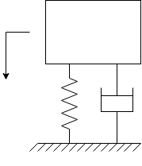
Figura 2.6: Modelo de 1GDL en vibración forzada
En este contexto, $m$ representa la masa, $k$ denota la rigidez del resorte, $c$ indica el coeficiente de amortiguamiento, refiere al desplazamiento vertical de la masa y $F(t)$ representa la fuerza aplicada al sistema. Por lo general, el desplazamiento de la masa es el aspecto de mayor interés. La ecuación que regula el comportamiento del sistema es la siguiente:
$$m\ddot{x}+c\dot{x}+kx=F(t)$$

Para simplificar, se considera que tanto el resorte como el amortiguador en el sistema exhiben propiedades lineales. El proceso se inicia con el análisis dimensional para identificar las variables pertinentes de la ecuación (2.5) de la siguiente manera:
$$\left\{m,k,c,F,x,t\right\}, Numero de variables=6$$A continuación, se determinan las dimensiones de las variables basadas en las unidades fundamentales, con una fórmula dimensional para cada cantidad.
$$m=\left[M\right], k=\left[MT^{-2}\right], c=[MT^{-1}]$$
$$F=\left[MLT^{-2}\right], x=\left[L\right], t=[T]$$Observamos que el problema tiene tres unidades fundamentales, según el teorema Pi $(Π)$ de Buckingham:
$$Numero de grupos adimencionales П=6-3=3$$

Estos grupos Pi se obtienen inicialmente al elegir un conjunto principal que consta de N = 3 variables. Luego, se crean grupos de productos asumiendo exponentes arbitrarios para cada variable, con la premisa de que cada grupo de productos debe ser adimensional. En este caso, se seleccionan x, m y k como variables en el conjunto principal, lo que da como resultado el siguiente conjunto de productos:
$$π_{1}= x^{α_{1}}m^{α_{2}}k^{α_{3}}c$$
$$π_{2}= x^{α_{4}}m^{α_{5}}k^{α_{6}}F$$
$$π_{3}= x^{α_{7}}m^{α_{8}}k^{α_{9}}t$$

Por ejemplo, tomamos en cuenta el primer grupo Pi y sustituimos las variables con sus respectivas fórmulas dimensionales, obteniendo así:

$$M^{0}L^{0}T^{0}= {\left(L\right)}^{α_{1}}{\left(M\right)}^{α_{2}}{\left(MT^{-2}\right)}^{α_{3}}{\left(MT^{-1}\right)}^{1}$$
Al igualar los exponentes en ambos lados, se obtiene el siguiente conjunto de ecuaciones:
$$0= α_{2}+ α_{2}+ 1$$
$$0=α_{1}$$
$$0=-2α_{3}-1$$
Al resolver las ecuaciones anteriores, se obtiene que α_1 es igual a 0, α_1 es igual a -1/2, y α_1 es igual a -1/2. Por lo tanto, el primer grupo Pi se define como 𝚷_1 = c dividido por la raíz cuadrada de (m * k). Este mismo procedimiento se repite para calcular los demás grupos Pi:
$$П_{1}= \frac{c}{m^{1/2}k^{1/2}}, П_{2}= \frac{F}{kx}, П_{3}= \frac{k^{1/2}t}{m^{1/2}}$$
Es importante destacar que estos conjuntos de grupos no son exclusivos, ya que dependen de la elección de las variables principales. No obstante, cualquier otra elección conducirá al mismo conjunto de factores de escala.
La derivación de los factores de escala continúa siguiendo el principio de similitud, que dicta que los valores de los grupos Pi tanto en el sistema original (prototipo) como en el escalado deben ser iguales. Después, ordenando con la definición de factor de escala, se obtienen las siguientes leyes de escalamiento.
$$λ_{m}^{1/2}λ_{k}^{1/2}= λ_{c}$$
$$λ_{t}λ_{k}^{1/2}= λ_{m}^{1/2}$$
$$λ_{x}λ_{k}= λ_{F}$$
El primer conjunto de leyes de escalamiento se relaciona con los parámetros del sistema, mientras que el segundo conjunto se enfoca en las entradas y salidas del sistema de 1GDL. Estas leyes de escalamiento pueden vincularse con ecuaciones ya establecidas, como se indica en la Tabla 2.1. Esto indica que una ecuación que describe el comportamiento de un sistema no cambiará para el sistema escalado, ya que debe haber una ecuación para el prototipo y otra para el modelo a escala que cumplan con el principio de similitud. Este concepto sirve como fundamento para llevar a cabo el análisis de escalado de la zaranda vibratoria, para la cual se conoce su ecuación de movimiento.
Tabla 2.1. Ecuaciones asociadas a las leyes de escalamiento
Leyes de escalamiento | Formula asociada
$$λ_{m}^{1/2}λ_{k}^{1/2}= λ_{c}$$ | $$c_{c}= \sqrt{km}$$
$$λ_{t}λ_{k}^{1/2}= λ_{m}^{1/2}$$ | $$f_{n}= \frac{1}{2π}\sqrt{\frac{k}{m}}$$
$$λ_{x}λ_{k}= λ_{F}$$ | $$F=kx$$

2.4 Análisis de escalado del puente Bailey.
En esta aplicación particular, un sistema discreto en vibración libre implica cinco variables, mientras que uno en vibración forzada implica seis. Todas estas variables se caracterizan con las unidades fundamentales de masa (M), longitud (L) y tiempo (T). Para una zaranda vibratoria, su ecuación de funcionamiento como modelo discreto ya se conoce, por lo que se puede aplicar directamente el principio de similitud, tal como propone Zhang (2015).

2.4. Determinar las leyes de escalamiento del puente Bailey. - PERCY
En esta aplicación particular, un sistema discreto en vibración libre implica cinco variables, mientras que uno en vibración forzada implica seis. Todas estas variables se caracterizan con las unidades fundamentales de masa (M), longitud (L) y tiempo (T). Para una zaranda vibratoria, su ecuación de funcionamiento como modelo discreto ya se conoce, por lo que se puede aplicar directamente el principio de similitud, tal como propone Zhang (2015).

2.4.1 Análisis de similitud de los parámetros modales
A continuación, se examinan los parámetros modales tanto del modelo a escala como del prototipo a escala real. La descripción de la ecuación tanto del modelo a escala como del prototipo a escala real de la zaranda vibratoria puede lograrse mediante la organización de todas las ecuaciones de movimiento que caracterizan el comportamiento del sistema en vibración libre, utilizando matrices, como se indica en la Ecuación (2.14).
$$\left[M\right]\left\{\ddot{x}\left(t\right)\right\}+\left[M\right]\left\{\dot{x}\left(t\right)\right\}+\left[M\right]\left\{x\left(t\right)\right\}=\{0\}$$
En la formulación de la vibración libre con un grado de libertad (1GDL) en un sistema modelado a escala, se emplean las matrices [M], [C] y [K] para representar respectivamente la masa, el amortiguamiento y la rigidez del sistema. La ecuación de movimiento se define de la siguiente manera:
$m_{e}{\ddot{x}}_{e}+ m_{e}{\ddot{x}}_{e}+ m_{e}{\ddot{x}}_{e}=0$…2.5
Reemplazando los valores en la Ecuación (2.15) para llevar a cabo el análisis modal.
$$m_{e}\frac{{d^{2}x}_{ie}}{dt_{e}^{2}}+ c_{ie}\frac{{dx}_{ie}}{dt_{e}}+k_{e}x_{ie}=0$$
El subíndice $i$, se refiere a un modo para una respectiva frecuencia natural $ω_{i}$ . Se desprecia el amortiguamiento, por ser este de tipo estructural. Por consiguiente, para el modelo a escala la ecuación gobernante en vibración libre, será:
$$m_{e}\frac{{d^{2}x}_{ie}}{dt_{e}^{2}}+k_{e}x_{ie}=0$$De manera similar, para el modelo a escala real, la ecuación dominante en vibración libre será:
$$m_{r}\frac{{d^{2}x}_{ir}}{dt_{r}^{2}}+k_{r}x_{ir}=0$$
Los subíndices $r$ y $e$ denotan al modelo real y al modelo a escala, respectivamente. Así, se establecen los factores de escala de similitud ($λ_{ix}$), los cuales representan los parámetros físicos del modelo a escala y del prototipo (a escala real), como se detalla en la Tabla 2.2, junto con las relaciones correspondientes entre ellos.
Tabla 2.2: Factores de escala entre el modelo a escala y prototipo real
Factor | Relación | Descripción
$$λ_{m}$$ | $$\frac{m_{e}}{m_{r}}$$ | masa
$$λ_{m}$$ | $$\frac{ρ_{e}}{ρ_{r}}$$ | densidad
$$λ_{m}$$ | $$\frac{l_{e}}{l_{r}}$$ | longitud
$$λ_{m}$$ | $$\frac{x_{e}}{x_{r}}$$ | desplazamiento
$$λ_{m}$$ | $$\frac{t_{e}}{t_{r}}$$ | tiempo
$$λ_{m}$$ | $$\frac{E_{e}}{E_{r}}$$ | módulo de elasticidad
Reemplazando los valores de ampliación de la Tabla 2.2 en la fórmula (2.17), podemos observar:
$$λ_{x}m_{r}\frac{d^{2}(λ_{x}x_{ir})}{d{(λ_{r}t_{r})}^{2}}+λ_{k}k_{r}λ_{x}x_{ir}=0$$
Reestructurando la Ecuación (2.19):
$$\left(\frac{λ_{m}λ_{x}}{λ_{t}^{2}}\right)m_{r}\frac{d^{2}x_{ir}}{dt_{t}^{2}}+{(λ}_{k}λ_{x})k_{r}x_{ir}=0$$
Dado que las fórmulas (2.20) y (2.17) son igualmente válidas, los componentes dentro de los paréntesis en la Ecuación (2.20) son idénticos entre sí.
$$\frac{λ_{m}λ_{x}}{λ_{t}^{2}}=λ_{k}λ_{x}$$
Estas constituyen las reglas de proporcionalidad que rigen la relación entre el modelo a una escala menor y el prototipo a escala real. No solo son fundamentales para establecer la similitud dinámica entre ambos, sino que también son esenciales para determinar el factor de escala de similitud de la frecuencia natural. Este factor se puede derivar a partir de la relación entre la longitud $l$, la densidad $ρ$ y el módulo de elasticidad $E$.
$$λ_{f}=\frac{f_{e}}{f_{r}}=\frac{l_{r}}{l_{e}}{\left(\frac{ρ_{r}}{ρ_{e}}\right)}^{\frac{1}{2}}{\left(\frac{E_{r}}{E_{e}}\right)}^{-\frac{1}{2}}$$
Suponiendo que el modelo a escala esté fabricado con el mismo material que el prototipo real, es decir, acero estructural ASTM-A36, con una relación de densidad $\frac{ρ_{r}}{ρ_{e}}=1$ y una relación de módulo de elasticidad $\frac{E_{r}}{E_{e}}=1$, entonces:
$$λ_{f}=\frac{f_{e}}{f_{r}}=\frac{l_{e}}{l_{r}}$$
También es posible inferir el factor de escala de la función de respuesta en frecuencia (FRF).
$$λ_{H_{ij}}=\frac{{(H_{ij})}_{e}}{{(H_{ij})}_{r}}=\frac{{({X_{i}}/{F_{j}})}_{e}}{{({X_{i}}/{F_{j}})}_{r}}=\frac{λ_{x}}{λ_{F}}=\frac{1}{λ_{l}λ_{E}}$$El índice de semejanza de la forma modal es:
$$\frac{{(ψ_{ir})}_{e}}{{(ψ_{ir})}_{r}} ∝\frac{{(c)}_{e}}{{(H_{ij})}_{r}}=\frac{1}{λ_{l}λ_{E}}$$Como se observa, la forma modal mantiene una proporción constante, siempre y cuando los materiales sean idénticos. Además, dado que la forma modal representa la proporción de amplitud en cada punto, esto se cumple si las formas modales tanto del prototipo como del modelo a escala están estandarizadas en la misma ubicación.
$${\{ψ_{ir}\}}_{e}={\{ψ_{ir}\}}_{r}$$
Esto claramente implica que los modos de vibración del modelo a escala y del prototipo a escala real deben ser comparables, según lo indicado por la formulación de la función de respuesta en frecuencia (FRF).
$$H_{ij}=\sum_{m=1}^{N}{H_{ij}}=\sum_{m=1}^{N}{\frac{φ_{im}φ_{jm}}{k_{m}-ω^{2}m_{m}+jωc_{m}}}$$
Cuando $ω≫ ω_{m}:$
$$H_{ij}^{m}=\frac{φ_{im}φ_{jm}}{{-ω}^{2}m_{m}}$$
A partir de la ecuación anterior se puede obtener:
$${\left(\frac{φ_{im}φ_{jm}}{{-ω}^{2}m_{m}}\right)}_{e}:{\left(\frac{φ_{im}φ_{jm}}{{-ω}^{2}m_{m}}\right)}_{r}={\left(H_{ij}\right)}_{e}:{\left(H_{ij}\right)}_{r}$$Por lo tanto, es posible calcular el factor de escala de la masa modal, que representa la masa involucrada en un modo específico.
$$λ_{m_{m}}=\frac{{(m_{m})}_{e}}{{(m_{m})}_{r}}=\frac{ω_{r}^{2}{(H_{ij}^{m})}_{r}}{ω_{e}^{2}{(H_{ij}^{m})}_{e}}=\frac{1}{λ_{f}^{2}{λ_{H}}_{ij}}={(λ_{l})}^{3}λ_{p}$$
También es posible calcular el factor de escala de la rigidez modal de manera similar a la rigidez en un modo específico.
$$λ_{k_{m}}=\frac{{(k_{m})}_{e}}{{(k_{m})}_{r}}=\frac{{(ω_{m}^{2}m_{m})}_{e}}{{(ω_{m}^{2}m_{m})}_{r}}=λ_{f}λ_{m_{m}}=λ_{l}λ_{E}$$
Siguiendo la teoría del amortiguamiento viscoso, la fuerza amortiguadora se define como:
$$F=cv=c\dot{x}\left(t\right)=c\frac{dx}{dt}$$
Reformulando: Al aplicar el principio de similitud y ajustar la escala de la Ecuación (2.32), podemos expresarla de manera equivalente para el prototipo como:
$$λ_{F}F_{r}=λ_{c}c_{r}\frac{d(λ_{x}x_{r})}{d(λ_{t}x_{r})}$$
Esta expresión equivale a la ecuación del prototipo a tamaño real. Por lo tanto, el factor de escala para el coeficiente de amortiguamiento modal se obtiene como:
$$λ_{c_{m}}=\frac{λ_{F}λ_{t}}{λ_{x}}=λ_{l}^{2}{(λ_{ρ}λ_{E})}^{1/2}$$

Análisis de similitud para condiciones de operación
Durante el funcionamiento de un puente Bailey, este se ve sometido a una fuerza cíclica, y su comportamiento puede ser expresado a través de una ecuación diferencial.
$$m\ddot{x}+c\dot{x}+kx = F(t)$$

Los factores de escala se reemplazan de manera análoga a como se hizo en la sección anterior.
$$λ_{m}m_{r}\frac{d^{2}(λ_{x}x_{r})}{d{(λ_{r}t_{r})}^{2}}+λ_{c}c\frac{d(λ_{x}x_{r})}{d(λ_{r}t_{r})}+λ_{k}k_{r}λ_{x}x_{r}=λ_{F}F_{r}(t)$$
Siguiendo el principio de similitud, podemos determinar el factor de escala para la fuerza utilizando la Ecuación (2.36) y también con $λ_{m}=λ_{ρ}λ_{l}^{3}$ :
$$\frac{λ_{ρ}λ_{l}^{3}λ_{x}}{λ_{t}^{2}}=\frac{λ_{c}λ_{x}}{λ_{t}}=λ_{E}λ_{l}λ_{x}=λ_{F}$$
Se derivan las siguientes relaciones de la Ecuación (2.37):
Tiempo: $λ_{t}=λ_{l}\sqrt{\frac{λ_{ρ}}{λ_{E}}}$
Coeficiente de amortiguamiento: $λ_{c}=λ_{E}λ_{t}λ_{l}$
Fuerza: $λ_{F}=λ_{E}λ_{x}λ_{l}$

Además, se detallan otros factores relacionados con la escala.
Magnitud | Factor
Esfuerzo | $$λ_{σ}=λ_{E}$$
Desplazamiento | $$λ_{x}=λ_{l}$$
Velocidad | $$λ_{x}=\sqrt{\frac{λ_{E}}{λ_{ρ}}}$$
Aceleración | $$λ_{x}=\frac{λ_{E}}{λ_{ρ}λ_{l}}$$
Rigidez | $$λ_{x}=λ_{E}λ_{l}$$
Deformación | $$λ_{ε}=1$$

2.4.3 Elección de la escala del modelo
Aunque es posible reducir la escala tanto como se desee, se plantea un dilema con tres variables particulares: la masa $M$, la fuerza de excitación $F_{exc}$ , y la frecuencia de excitación $ω_{exc}$. Según el análisis de similitud, al reducir las dimensiones del modelo a escala, tanto la masa como la fuerza de excitación disminuyen, pero la frecuencia de excitación aumenta.
Por lo tanto, será necesario seleccionar una escala que satisfaga los requisitos del análisis de similitud, que sea práctica y cuyos componentes puedan ser accesibles en el entorno. Esta selección se detalla más exhaustivamente en la fase de cálculos y elección de componentes.
En la Tabla 2.4 se presenta una comparativa entre las escalas potenciales para el módulo de la zaranda.
Escala | Longitud  [mm] | Ancho  [mm] | Masa Vibrante [kg] | Rigidez  [N/m] | Fuerza de excitación [N] | Frecuencia de excitación [rpm]
1/8
1/7
1/6
1/5

Se observa que la escala más adecuada para esta necesidad, aunque con un amplio margen, es la escala 1/10, como se muestra en la Figura 2.7. Esta será la escala utilizada en este trabajo de tesis.

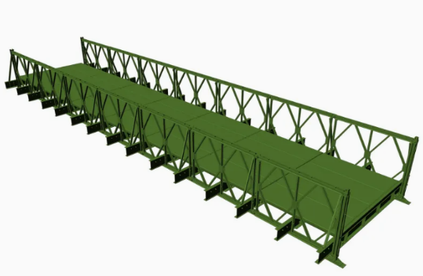
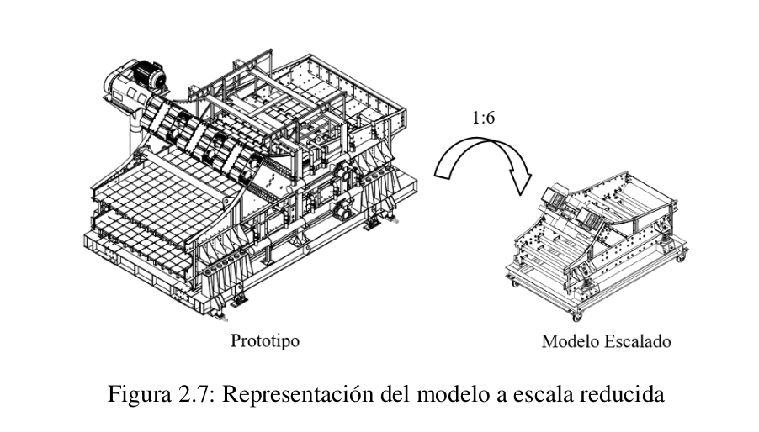
Según los factores de escala relacionados con los parámetros modales, se presenta el siguiente resumen en la Tabla 2.5.
Tabla 2.5: Factores de escala para parámetros modales del puente Bailey
Frecuencia Natural | Forma modal | Masa modal | Rigidez modal | Amortiguamiento modal

Asimismo, se detallan los factores de escala para las condiciones de operación en la Tabla 2.6.

Tabla 2.6: Factores de escala para condiciones de operación
Factor de tiempo | Factor de fuerza excitación | Factor de esfuerzo dinámico | Factor de desplazamiento | Factor de velocidad | Factor de aceleración | Factor de rigidez | Factor deformación dinámica

Es importante destacar que, a pesar de que el modelo a escala es más pequeño, se requiere aumentar la frecuencia de excitación para la experimentación. Estos factores de escala serán empleados en la próxima sección de diseño.

Capítulo 3: Fabricación del Modelo a Escala del Puente Bailey

3.1 Introducción
El proceso de fabricación del modelo a escala del puente Bailey requiere una metodología rigurosa que garantice la precisión dimensional y la funcionalidad mecánica del conjunto. La característica modular del diseño original se mantiene mediante un sistema de componentes estandarizados que se interconectan a través de uniones mecánicas desmontables, replicando a escala las especificaciones técnicas del puente real.

3.2 Metodología de Fabricación

3.2.1 Consideraciones de Diseño para Manufactura (DFM)
- Selección de tolerancias dimensionales
  - Se implementan las tolerancias según normas ISO 2768-m para tolerancias generales
  - Tolerancias específicas críticas según ISO 286-1 para ajustes de precisión
  - Rugosidad superficial según ISO 1302 para superficies de contacto
- Análisis de procesos de manufactura disponibles
  - Evaluación de capacidades de máquinas CNC disponibles
  - Análisis de precisión alcanzable en procesos de corte
  - Selección de procesos según complejidad geométrica
- Optimización de geometrías para fabricación
  - Simplificación de formas manteniendo funcionalidad
  - Estandarización de elementos repetitivos
  - Consideraciones para minimizar desperdicios

3.2.2 Planificación del Proceso
- Modelado CAD/CAM
  - Desarrollo de modelos 3D paramétricos en SolidWorks
  - Generación de planos de fabricación normalizados
  - Programación CNC mediante software CAM
- Selección de procesos de manufactura
  - Matriz de decisión basada en precisión requerida
  - Evaluación de costos operativos
  - Disponibilidad de equipamiento
- Secuencia de fabricación
  - Diagrama de flujo de proceso
  - Hojas de ruta por componente
  - Puntos de control dimensional
- Control dimensional
  - Protocolo de medición por coordenadas
  - Verificación de tolerancias críticas
  - Registro de desviaciones

3.3 Especificaciones Técnicas

3.3.1 Características Técnicas y Dimensionales

3.3.1.1 Perfiles del Panel Principal
- Montantes verticales y diagonales:
  - Original: 80 x 40 mm (ASTM A36)
  - Escala 1:10: 8 x 4 mm
  - Tolerancia dimensional: ISO 2768-m
  - Paralelismo: 0.05 mm
  - Perpendicularidad: 0.1 mm
- Montantes horizontales:
  - Original: 100 x 40 mm (ASTM A36)
  - Escala 1:10: 10 x 4 mm
  - Tolerancia dimensional: ISO 2768-m
  - Planicidad: 0.1 mm
  - Rectitud: 0.05 mm

3.3.1.2 Sistema de Arriostramiento
- Perfiles rectangulares:
  - Original: 78 x 40 mm (ASTM A36)
  - Escala 1:10: 7.8 x 4 mm
  - Tolerancia geométrica: ISO 1101
  - Paralelismo entre caras: 0.08 mm
  - Acabado superficial: Ra 3.2 μm

3.3.2 Selección de Materiales
- Propiedades mecánicas requeridas
  - Resistencia a la tracción: 400 MPa mín.
  - Límite elástico: 250 MPa mín.
  - Elongación: 20% mín.
- Maquinabilidad
  - Índice de maquinabilidad > 50%
  - Dureza: 150-180 HB
  - Velocidad de corte recomendada
- Disponibilidad comercial
  - Proveedores certificados
  - Trazabilidad de materiales
  - Certificados de calidad
- Análisis costo-beneficio
  - Evaluación técnico-económica
  - Vida útil estimada
  - Costos de procesamiento

3.6 Documentación Técnica

3.6.1 Planos de Fabricación
Los planos de fabricación constituyen la documentación fundamental para la manufactura del modelo a escala del puente Bailey, desarrollados bajo las normas ISO 128 y 129. Se incluyen:

3.6.1.1 Planos Generales
- PG-001: Vista general del puente ensamblado
- PG-002: Disposición de módulos principales
- PG-003: Sistema de coordenadas y referencias

3.6.1.2 Planos de Detalle
- PD-001: Panel principal
  - Geometría de montantes
  - Uniones y conexiones
  - Detalles de soldadura
- PD-002: Sistema de arriostramiento
  - Elementos transversales
  - Puntos de anclaje
- PD-003: Vigas tipo H
  - Perfil estructural
  - Detalles de alas y alma

3.6.2 Hojas de Proceso

3.6.2.1 Procesos de Manufactura
- HP-001: Panel Principal
  - Operación: ___
  - Máquina: ___
  - Herramientas: ___
  - Parámetros: ___
- HP-002: Sistema de Arriostramiento
  - Operación: ___
  - Máquina: ___
  - Herramientas: ___
  - Parámetros: ___

3.6.2.2 Secuencias de Ensamblaje
- SE-001: Ensamblaje de paneles
  - Paso 1: ___
  - Paso 2: ___
  - Herramientas requeridas: ___
- SE-002: Montaje de arriostramientos
  - Paso 1: ___
  - Paso 2: ___
  - Herramientas requeridas: ___

3.6.3 Registros de Control

3.6.3.1 Formatos de Inspección Dimensional
- FI-001: Panel Principal
  - Dimensión crítica 1: ___ (±0.1mm)
  - Dimensión crítica 2: ___ (±0.1mm)
  - Paralelismo: ___
  - Perpendicularidad: ___
- FI-002: Sistema de Arriostramiento
  - Dimensión crítica 1: ___ (±0.1mm)
  - Dimensión crítica 2: ___ (±0.1mm)
  - Alineación: ___

3.6.3.2 Control de Calidad
- CC-001: Verificación de Soldaduras
  - Tipo de inspección: ___
  - Criterios de aceptación: ___
  - Resultados: ___
- CC-002: Pruebas de Ajuste
  - Puntos de verificación: ___
  - Tolerancias permitidas: ___
  - Resultados: ___

3.6.3.3 Registro de No Conformidades
- NC-001: Formato de No Conformidad
  - Descripción: ___
  - Causa raíz: ___
  - Acción correctiva: ___
  - Verificación: ___

3.6.4 Certificaciones y Validaciones

3.6.4.1 Certificados de Material
- CM-001: Propiedades mecánicas
  - Material: ___
  - Resistencia: ___
  - Dureza: ___
  - Lote: ___

3.6.4.2 Validación de Procesos
- VP-001: Verificación de procedimientos
  - Proceso: ___
  - Parámetros validados: ___
  - Resultados: ___
  - Fecha: ___

2.5. Construcción a escala reducida del puente Bailey. – ARON
Modelo a escala en cad
Planos de del modelo a escala
Compra de plancha
Corte y plegado
Comprar de pernos y accesorios
DISEÑO DEL MÓDULO A ESCALA REDUCIDA DE LA ZARANDA
VIBRATORIA
2.6. Vibraciones mecánicas. - PERCY
2.7. Estudios experimentales – OMA. - PERCY
2.8. Estudios numéricos – FEM. – PERCY
  - Análisis estadístico experimental. - ARON

Cálculo de parámetros dinámicos de forma analítica mediante FEM y análisis modal.
En este capítulo se calcularán los parámetros dinámicos de la estructura mediante el método de rigidez, una técnica matricial esencial en ingeniería estructural. Este método permite analizar estructuras con múltiples grados de libertad (GDL), aplicando la ley de Hooke para modelar el comportamiento de vigas, columnas y barras bajo cargas diversas.

El enfoque matricial facilita el análisis independiente de cada elemento sin perder la visión global de la estructura, lo que permite detectar debilidades y optimizar su diseño. Además, el uso de computadoras agiliza los cálculos y mejora la precisión de los resultados.

Este método es especialmente útil en estructuras reticuladas, como el puente Bailey, donde los elementos pueden representarse como barras conectadas en uniones articuladas. Se consideran efectos de fuerzas axiales, cortantes, momentos flectores y torsión, permitiendo un análisis estructural más completo.

Para el análisis dinámico, se emplean la matriz de rigidez y la matriz de masa, esta última esencial para modelar la inercia estructural. Su combinación permite determinar las frecuencias naturales y modos de vibración, elementos clave en la evaluación sísmica y ante cargas dinámicas. Este capítulo detalla la aplicación de estas matrices para obtener soluciones precisas en el comportamiento estructural.

Modelado estructuras
Para obtener los parámetros dinámicos, se requiere un modelado preciso de la estructura, definiendo sus componentes y condiciones de borde a escala del puente real. Esto permite una representación matemática esencial para el análisis dinámico.
Componentes del modelo:
- Elementos de barra: Modelados unidimensionalmente para soportar cargas axiales, utilizando matrices de rigidez locales.
- Vigas y columnas: Representados en 3D para incluir cargas axiales, cortantes y momentos flectores, integrados en matrices globales.
- Uniones y nodos: Conectados mediante nodos articulados, facilitan la transmisión de fuerzas y la integración de las matrices de rigidez.
- Condiciones de frontera: Definen los puntos de apoyo y restricciones, reflejando las condiciones reales del puente.
Una vez definidos, se formulan las matrices de rigidez locales y globales para analizar vibraciones y evaluar la respuesta dinámica ante cargas como viento, sismos o tráfico.

Métodos de análisis
Los métodos de análisis estructural requieren tres condiciones en los extremos de las barras y en los nudos para que el sistema de ecuaciones sea determinado y pueda resolverse:
- Las fuerzas, momentos y desplazamientos deben cumplir las ecuaciones derivadas del diagrama σ–ε del material.
- Los desplazamientos deben ser compatibles con los nudos (condiciones de compatibilidad).
- Las fuerzas y momentos deben estar en equilibrio (condiciones de equilibrio).
En estructuras isostáticas, se basa únicamente en el equilibrio para determinar reacciones y deformaciones, mientras que en las hiperestáticas se deben considerar tanto el equilibrio como la compatibilidad, aumentando la complejidad del análisis.

Metodo de compatibilidad
El análisis de estructuras hiperestáticas transforma la estructura en una isostática al eliminar apoyos redundantes y sustituirlos por incógnitas (grado de hiperestatismo). Se resuelve la isostática aplicando condiciones de equilibrio para expresar los movimientos en función de estas incógnitas y, posteriormente, se imponen condiciones de compatibilidad para resolverlas. El procedimiento consiste en:
  - Seleccionar la isostática base liberando condiciones redundantes.
  - Resolverla considerando las incógnitas.
  - Calcular las incógnitas mediante condiciones de compatibilidad.
  - Determinar reacciones, esfuerzos y movimientos en la estructura original.

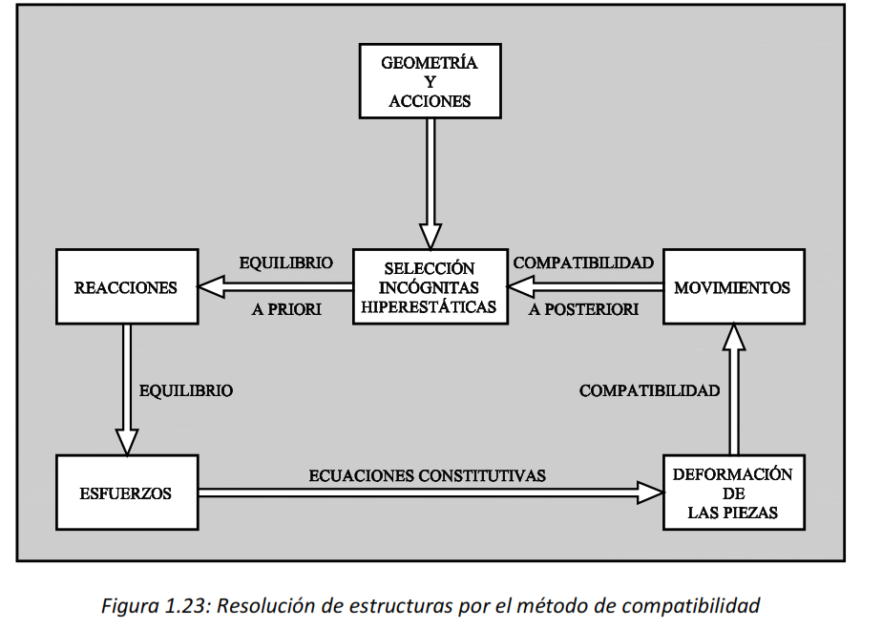
Ilustración 1 Resolución de estructuras por el método de compatibilidad

Método de equilibrio
El método se basa en determinar los movimientos incógnita (giros y desplazamientos de nudos) que describen la deformación de la estructura, partiendo de la compatibilidad cinemática y del grado de indeterminación. Posteriormente, se aplican condiciones adicionales de compatibilidad y se imponen las condiciones de equilibrio de fuerzas y momentos en nudos y apoyos. Así se obtienen las ecuaciones necesarias para resolver los movimientos, esfuerzos y reacciones de la estructura. El procedimiento se desarrolla de forma secuencial:
  - Identificar los movimientos incógnita (compatibilidad en nudos).
  - Resolver piezas individuales según las incógnitas cinemáticas.
  - Imponer equilibrio en nudos y apoyos para determinar las incógnitas.
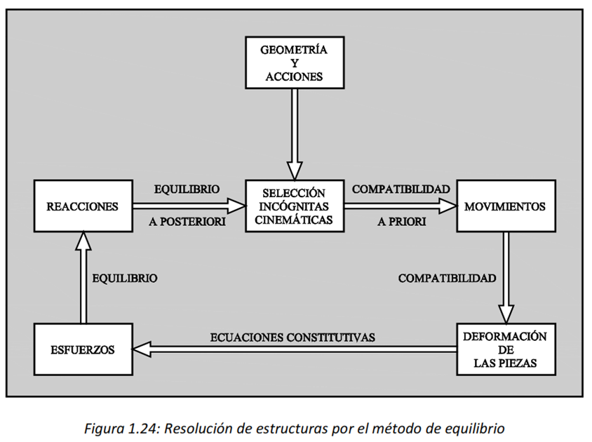
  - Calcular los movimientos, esfuerzos y reacciones en la estructura.
Ilustración 2 Resolucion de estructuras por el metodo de equilibrio

Unicidad de soluciones
En análisis estructural, no existen soluciones alternativas para un conjunto de cargas externas aplicadas. Esto significa que las deformaciones, esfuerzos en las barras y reacciones en los apoyos de una estructura son únicos, según el Teorema de Unicidad de Kirchhoff.
Se puede demostrar esto por reducción al absurdo: si un mismo estado de cargas generara dos soluciones diferentes, la diferencia entre ambas soluciones resultaría en deformaciones y esfuerzos residuales sin la presencia de cargas, lo cual es imposible.

Calculo matricial
El desarrollo del poder computacional de los computadores a ayudado enormemente al avance de la investigación en ciertos temas, en el caso de del campo del análisis de estructuras a llevado al desarrollo de métodos que utilizan las ideas del algebra matricial. Este enfoque ya estaba plenamente establecido a principio de la década de los 60 debido a la necesidad del cálculo ya el enfoque clásico muchas veces resultaba insuficiente.

Matriz de Rigidez Local (Elemento Frame 3D)
La matriz de rigidez local es esencial en el análisis de elementos finitos, ya que relaciona los desplazamientos nodales con las fuerzas internas (axiales, cortantes, momentos y torsionales) en un elemento. Para un elemento frame en 3D con 12 grados de libertad (6 por nodo), se obtiene una matriz simétrica de 12×12 que se deriva aplicando el principio de la energía potencial y del trabajo virtual.

Conceptos básicos
En ingeniería estructural, el análisis del comportamiento de un elemento se basa en establecer la relación entre desplazamientos y esfuerzos internos. En un elemento frame 3D se consideran:
  - Desplazamientos axiales: A lo largo del eje del elemento.
  - Flexión: En los dos planos perpendiculares al eje (local (y) y (z)).
  - Torsión: Rotación alrededor del eje longitudinal.
La matriz de rigidez local se obtiene mediante la formulación diferencial de la viga y su posterior integración, utilizando los métodos de energía.

Sistema de Coordenadas y Grados de Libertad
El elemento se define en un sistema de coordenadas local. Los grados de libertad en cada nodo son:
- Nodo 1:
$$u_{x}^{\left(1\right)}, u_{y}^{\left(1\right)}, u_{z}^{\left(1\right)}, θ_{x}^{\left(1\right)}, θ_{y}^{\left(1\right)}, θ_{z}^{\left(1\right)}$$
- Nodo 2:
$$u_{x}^{\left(2\right)}, u_{y}^{\left(2\right)}, u_{z}^{\left(2\right)}, θ_{x}^{\left(2\right)}, θ_{y}^{\left(2\right)}, θ_{z}^{\left(2\right)}$$
El vector de desplazamientos se ordena generalmente como:
$$\{u_{x}^{\left(1\right)}, u_{y}^{\left(1\right)}, u_{z}^{\left(1\right)}, θ_{x}^{\left(1\right)}, θ_{y}^{\left(1\right)}, θ_{z}^{\left(1\right)}, u_{x}^{\left(2\right)}, u_{y}^{\left(2\right)}, u_{z}^{\left(2\right)}, θ_{x}^{\left(2\right)}, θ_{y}^{\left(2\right)}, θ_{z}^{\left(2\right)}\}.$$

Propiedades del Elemento
Los parámetros físicos del elemento son:
- $E$: Módulo de elasticidad.
- $A$: Área de la sección transversal.
- $L$: Longitud del elemento.
- $I_{y}$ y $I_{z}$: Momentos de inercia respecto a los ejes locales $y$ y $z$.
- $G$: Módulo de rigidez en torsión.
- $J$: Constante de torsión (momento polar de inercia).
Estos parámetros se combinan para definir la rigidez axial, de flexión y torsional.

Fundamento Teórico de la Matriz de Rigidez
La matriz de rigidez se obtiene aplicando el principio del trabajo virtual y la energía potencial elástica. En términos generales, la energía potencial almacenada en un elemento es:
donde $q$ es el vector de desplazamientos nodales y $k_{local}$ es la matriz de rigidez local. La forma explícita de $k_{local}$ se deriva integrando las contribuciones de deformación de cada modo (axial, flexión en dos direcciones y torsión) a lo largo del elemento.

Rigidez Axial
La rigidez axial relaciona las fuerzas en la dirección $x$ con los desplazamientos axiales. Se expresa como:
$$k_{axial}=\frac{EA}{L}$$

Rigidez en Flexión
- Flexión en $y$:
Los coeficientes:
$$\frac{12EI_{y}}{L^{3}}, \frac{6EI_{y}}{L^{2}}, \frac{4EI_{y}}{L}$$
  - se derivan de la ecuación diferencial de la viga sometida a flexión en el plano $y$.
- Flexión en $z$:
Se utilizan coeficientes similares:
$$\frac{12EI_{z}}{L^{3}}, \frac{6EI_{z}}{L^{2}}, \frac{4EI_{z}}{L},$$
  - con signos que pueden variar para reflejar la convención de momentos flectores y las direcciones de desplazamientos.

Rigidez en Torsión
La torsión se relaciona con la rotación alrededor del eje $x$ y se expresa mediante:
$$k_{torsión}=\frac{GJ}{L}.$$
Este valor se asigna a las entradas correspondientes a $θ_{x}$ en ambos nodos.

Matriz de Rigidez Local
La matriz de rigidez local para un elemento frame 3D es:

$$k_{local}=\left[\begin{matrix}\frac{EA}{L} & 0 & 0 & 0 & 0 & 0 & -\frac{EA}{L} & 0 & 0 & 0 & 0 & 0 \\ 0 & \frac{12EI_{y}}{L^{3}} & 0 & 0 & 0 & \frac{6EI_{y}}{L^{2}} & 0 & -\frac{12EI_{y}}{L^{3}} & 0 & 0 & 0 & \frac{6EI_{y}}{L^{2}} \\ 0 & 0 & \frac{12EI_{z}}{L^{3}} & 0 & -\frac{6EI_{z}}{L^{2}} & 0 & 0 & 0 & -\frac{12EI_{z}}{L^{3}} & 0 & -\frac{6EI_{z}}{L^{2}} & 0 \\ 0 & 0 & 0 & \frac{GJ}{L} & 0 & 0 & 0 & 0 & 0 & -\frac{GJ}{L} & 0 & 0 \\ 0 & 0 & -\frac{6EI_{z}}{L^{2}} & 0 & \frac{4EI_{z}}{L} & 0 & 0 & 0 & \frac{6EI_{z}}{L^{2}} & 0 & \frac{2EI_{z}}{L} & 0 \\ 0 & \frac{6EI_{y}}{L^{2}} & 0 & 0 & 0 & \frac{4EI_{y}}{L} & 0 & -\frac{6EI_{y}}{L^{2}} & 0 & 0 & 0 & \frac{2EI_{y}}{L} \\ -\frac{EA}{L} & 0 & 0 & 0 & 0 & 0 & \frac{EA}{L} & 0 & 0 & 0 & 0 & 0 \\ 0 & -\frac{12EI_{y}}{L^{3}} & 0 & 0 & 0 & -\frac{6EI_{y}}{L^{2}} & 0 & \frac{12EI_{y}}{L^{3}} & 0 & 0 & 0 & -\frac{6EI_{y}}{L^{2}} \\ 0 & 0 & -\frac{12EI_{z}}{L^{3}} & 0 & \frac{6EI_{z}}{L^{2}} & 0 & 0 & 0 & \frac{12EI_{z}}{L^{3}} & 0 & \frac{6EI_{z}}{L^{2}} & 0 \\ 0 & 0 & 0 & -\frac{GJ}{L} & 0 & 0 & 0 & 0 & 0 & \frac{GJ}{L} & 0 & 0 \\ 0 & 0 & -\frac{6EI_{z}}{L^{2}} & 0 & \frac{2EI_{z}}{L} & 0 & 0 & 0 & \frac{6EI_{z}}{L^{2}} & 0 & \frac{4EI_{z}}{L} & 0 \\ 0 & \frac{6EI_{y}}{L^{2}} & 0 & 0 & 0 & \frac{2EI_{y}}{L} & 0 & -\frac{6EI_{y}}{L^{2}} & 0 & 0 & 0 & \frac{4EI_{y}}{L}\end{matrix}\right]$$

Matriz de Transformación de Coordenadas Locales a Globales
En el análisis estructural es común definir la matriz de rigidez de un elemento en su sistema de coordenadas local, ya que esto simplifica la formulación de las propiedades del elemento. Sin embargo, para analizar la estructura completa y ensamblar el sistema global, es necesario transformar estas matrices locales a un sistema de coordenadas globales. Esta transformación se realiza mediante la matriz de transformación $\left[T\right]$ La relación que permite transformar la matriz de rigidez local $\left[k_{local}\right]$ a la matriz de rigidez global $\left[K_{global}\right]$ es:

$$\left[K_{global}\right]={\left[T\right]}^{T}\left[k_{local}\right]\left[T\right]$$
Donde: -
- $\left[T\right]$: es la matriz de transformación.
- ${\left[T\right]}^{T}$: es la transpuesta de la matriz de transformación. -
- $\left[k_{local}\right]$: es la matriz de rigidez definida en el sistema de coordenadas del elemento.
- $\left[K_{global}\right]$: es la matriz de rigidez en el sistema de coordenadas globales, necesaria para ensamblar la respuesta estructural total.
La matriz $\left[T\right]$ se construye utilizando los cosenos directores, que definen la orientación del elemento en el espacio tridimensional.
Estos cosenos directores son:
  - $l_{x},m_{x},n_{x}$: Proyecciones del eje local $x$ sobre los ejes globales $X,Y,Z$ respectivamente.
  - $l_{y},m_{y},n_{y}$: Proyecciones del eje local $y$ sobre los ejes globales $X,Y,Z$ respectivamente.
  - $l_{z},m_{z},n_{z}$: Proyecciones del eje local $z$ sobre los ejes globales $X,Y,Z$ respectivamente.

Estos valores son fundamentales para definir correctamente la relación entre el sistema local del elemento y el sistema global de la estructura, asegurando que la orientación real de cada elemento se considere en el análisis global.
Matriz de Transformación para un Elemento Frame 3D con 12 Grados de Libertad. A continuación, se muestra una matriz de transformación $\left[T\right]$ para un elemento frame 3D con 12 grados de libertad:

$$\left[T\right]=\left[\begin{matrix}l_{x} & m_{x} & n_{x} & 0 & 0 & 0 & 0 & 0 & 0 & 0 & 0 & 0 \\ l_{y} & m_{y} & n_{y} & 0 & 0 & 0 & 0 & 0 & 0 & 0 & 0 & 0 \\ l_{z} & m_{z} & n_{z} & 0 & 0 & 0 & 0 & 0 & 0 & 0 & 0 & 0 \\ 0 & 0 & 0 & l_{x} & m_{x} & n_{x} & 0 & 0 & 0 & 0 & 0 & 0 \\ 0 & 0 & 0 & l_{y} & m_{y} & n_{y} & 0 & 0 & 0 & 0 & 0 & 0 \\ 0 & 0 & 0 & l_{z} & m_{z} & n_{z} & 0 & 0 & 0 & 0 & 0 & 0 \\ 0 & 0 & 0 & 0 & 0 & 0 & l_{x} & m_{x} & n_{x} & 0 & 0 & 0 \\ 0 & 0 & 0 & 0 & 0 & 0 & l_{y} & m_{y} & n_{y} & 0 & 0 & 0 \\ 0 & 0 & 0 & 0 & 0 & 0 & l_{z} & m_{z} & n_{z} & 0 & 0 & 0 \\ 0 & 0 & 0 & 0 & 0 & 0 & 0 & 0 & 0 & l_{x} & m_{x} & n_{x} \\ 0 & 0 & 0 & 0 & 0 & 0 & 0 & 0 & 0 & l_{y} & m_{y} & n_{y} \\ 0 & 0 & 0 & 0 & 0 & 0 & 0 & 0 & 0 & l_{z} & m_{z} & n_{z}\end{matrix}\right]$$

Esta matriz se utiliza para transformar tanto la matriz de rigidez como las matrices de masa de los elementos estructurales. Esto es particularmente importante en análisis dinámicos, donde la correcta transformación de la masa y la rigidez es crucial para predecir con precisión las respuestas ante cargas, vibraciones y otros fenómenos dinámicos.

Importancia de la Transformación
El uso adecuado de la matrizc $\left[T\right]$ en la transformación de coordenadas permite:
  - Ensamblar un sistema global coherente: Cada elemento, analizado en su sistema local, se integra en el modelo global de la estructura.
  - Aplicar condiciones de contorno y cargas de forma consistente: Al convertir las matrices locales a globales, se pueden aplicar las cargas y las restricciones en el sistema global sin errores de orientación.
  - Asegurar la precisión en el análisis: La transformación correcta garantiza que la orientación real de cada elemento se refleje en la respuesta estructural, lo que es fundamental para el análisis estático y dinámico.
En resumen, la matriz de transformación $\left[T\right]$ es una herramienta esencial en el análisis estructural, ya que permite conectar las propiedades locales de cada elemento con el comportamiento global de la estructura, asegurando un análisis integral y preciso.

Matriz de Masa Consistente para Elementos Frame 3D
La matriz de masa consistente es una representación matricial que describe la distribución de masa e inercia a lo largo de un elemento estructural. En análisis estructural, contar con una distribución continua de la masa es fundamental para predecir con precisión el comportamiento dinámico de la estructura. En el caso de elementos frame en 3D, se consideran las interacciones entre deformaciones axiales, de flexión y torsión, lo que implica trabajar con 12 grados de libertad (DOF) para un elemento de 2 nodos.

Grados de Libertad (DOF)
Cada nodo de un elemento frame 3D posee 6 DOF:
- Nodo 1: $u_{x}^{\left(1\right)}, u_{y}^{\left(1\right)}, u_{z}^{\left(1\right)}, θ_{x}^{\left(1\right)}, θ_{y}^{\left(1\right)}, θ_{z}^{\left(1\right)}$
- Nodo 2: $u_{x}^{\left(2\right)}, u_{y}^{\left(2\right)}, u_{z}^{\left(2\right)}, θ_{x}^{\left(2\right)}, θ_{y}^{\left(2\right)}, θ_{z}^{\left(2\right)}$
En total, el elemento tiene 12 DOF y la matriz de masa resultante es de dimensión $12×12$.

Funciones de Forma (Shape Functions)
Las funciones de forma son esenciales para interpolar los desplazamientos y rotaciones a lo largo del elemento. Se utilizan diferentes funciones según el tipo de deformación:

Deformación Axial $\left(u_{x}\right)$
Funciones lineales:
$$N_{1}\left(ξ\right)=1-ξ, N_{2}\left(ξ\right)=ξ, \text{donde} ξ=\frac{x}{L}$$
Flexión $\left(u_{y},u_{z}\right)$

Funciones cúbicas (Hermitianas) que permiten capturar tanto el desplazamiento como la pendiente:
$$N_{1}\left(ξ\right)=1-3ξ^{2}+2ξ^{3}$$
$$N_{2}\left(ξ\right)=L\left(ξ-2ξ^{2}+ξ^{3}\right)$$
$$N_{3}\left(ξ\right)=3ξ^{2}-2ξ^{3}$$
$$N_{4}\left(ξ\right)=L\left(-ξ^{2}+ξ^{3}\right)$$
Torsión $\left(θ_{x}\right)$
Funciones lineales:
$$N_{1}\left(ξ\right)=1-ξ, N_{2}\left(ξ\right)=ξ.$$

Formulación de la Matriz de Masa Consistente
La formulación se basa en la energía cinética del elemento, que se expresa como:

$$T=\frac{1}{2}\int_{0}^{L}{ρ} A \dot{u^{T}}\left(x\right) \dot{u}\left(x\right) dx,$$
donde:
    - $ρ$: es la densidad del material,
    - $A$: es el área de la sección transversal,
    - $L$: es la longitud del elemento,
    - $\dot{u}\left(x\right)$: es el vector de velocidades interpoladas mediante las funciones de forma.

La interpolación de desplazamientos se realiza mediante:

$$u\left(x\right)=N\left(x\right) q,$$

con $q$ siendo el vector de desplazamientos nodales. Comparando la expresión de la energía cinética con la forma matricial:

$$T=\frac{1}{2} \dot{q^{T}} \left[M_{e}\right] \dot{q},$$

se obtiene la matriz de masa:
$$\left[M_{e}\right]=\int_{0}^{L}{N^{T}\left(x\right)} ρ A N\left(x\right) dx.$$

La integración de los productos de las funciones de forma genera los coeficientes numéricos (por ejemplo, $140$, $156$, $70$, $54$, $22L$, etc.) y el factor de escala $\frac{ρ A L}{420}$, que resulta de la normalización de los polinomios integrados.

Estructura de la Matriz de Masa Consistente
La matriz de masa para un elemento frame 3D se compone de diferentes bloques que representan la contribución de cada tipo de deformación:
  - Término Axial: Representa la inercia axial asociada a $u_{x}$.
  - Términos de Flexión: Representan la inercia en flexión en los planos $\left(u_{y},θ_{z}\right)$ y $\left(u_{z},θ_{y}\right)$.
  - Término de Torsión: Considera la inercia en torsión $θ_{x}$, involucrando el momento polar de inercia $J$.
La formulación se puede expresar como:
$$[M_{e}]=\frac{ρ A L}{420}\left[\begin{matrix}M_{axial} & 0 & 0 \\ 0 & M_{flexión-y} & 0 \\ 0 & 0 & M_{flexión-z} \\ & & \end{matrix}\right]+M_{torsión}$$

Matriz Axial
Representa la inercia axial distribuida a lo largo del elemento:

$$M_{axial}=\left[\begin{matrix}140 & 0 & 0 & 70 \\ 0 & 0 & 0 & 0 \\ 0 & 0 & 0 & 0 \\ 70 & 0 & 0 & 140\end{matrix}\right]$$

Matriz de Flexión (Ejemplo en $y$)
Captura la inercia asociada a la flexión en el plano $y$:

$$M_{flexión-y}=\left[\begin{matrix}156 & 22L & 54 & -13L \\ 22L & 4L^{2} & 13L & -3L^{2} \\ 54 & 13L & 156 & -22L \\ -13L & -3L^{2} & -22L & 4L^{2}\end{matrix}\right]$$

Matriz de Torsión
Incorpora el efecto de la torsión, utilizando el momento polar de inercia $J$:

$$M_{torsión}=\frac{ρ J L}{3}\left[\begin{matrix}2 & 1 \\ 1 & 2\end{matrix}\right]$$

Matriz Completa $\left(12×12\right)$
La matriz completa de masa consistente para el elemento frame 3D se expresa de la siguiente manera:

$$\left[M_{e}\right]=\frac{ρ A L}{420}\left[\begin{matrix}140 & 0 & 0 & 0 & 0 & 0 & 70 & 0 & 0 & 0 & 0 & 0 \\ 0 & 156 & 0 & 0 & 0 & 22L & 0 & 54 & 0 & 0 & 0 & -13L \\ 0 & 0 & 156 & 0 & -22L & 0 & 0 & 0 & 54 & 0 & -13L & 0 \\ 0 & 0 & 0 & 140 & 0 & 0 & 0 & 0 & 0 & 70 & 0 & 0 \\ 0 & 0 & -22L & 0 & 4L^{2} & 0 & 0 & 0 & -13L & 0 & -3L^{2} & 0 \\ 0 & 22L & 0 & 0 & 0 & 4L^{2} & 0 & 13L & 0 & 0 & 0 & -3L^{2} \\ 70 & 0 & 0 & 0 & 0 & 0 & 140 & 0 & 0 & 0 & 0 & 0 \\ 0 & 54 & 0 & 0 & 0 & 13L & 0 & 156 & 0 & 0 & 0 & -22L \\ 0 & 0 & 54 & 0 & -13L & 0 & 0 & 0 & 156 & 0 & -22L & 0 \\ 0 & 0 & 0 & 70 & 0 & 0 & 0 & 0 & 0 & 140 & 0 & 0 \\ 0 & 0 & -13L & 0 & -3L^{2} & 0 & 0 & 0 & -22L & 0 & 4L^{2} & 0 \\ 0 & -13L & 0 & 0 & 0 & -3L^{2} & 0 & -22L & 0 & 0 & 0 & 4L^{2}\end{matrix}\right]$$

Interpretación y Conceptos Complementarios en Ingeniería Estructural
- Masa Consistente vs. Masa Concentrada
- Masa Concentrada (Lumped): Se asigna la masa total del elemento únicamente a los nodos, simplificando el análisis, pero pudiendo conducir a errores en la predicción de las frecuencias naturales y modos de vibración.
- Masa Consistente: La masa se distribuye de forma continua a lo largo del elemento mediante la integración de las funciones de forma, logrando una representación más fiel del comportamiento dinámico de la estructura. Esto es crucial en análisis modal y en simulaciones transitorias, como las respuestas a sismos.

- Importancia de las Funciones de Forma
Las funciones de forma determinan cómo se distribuyen los desplazamientos y rotaciones entre los nodos. En el caso de:
- Deformación Axial: Se utilizan funciones lineales que garantizan una distribución uniforme a lo largo del elemento.
- Flexión: Se emplean funciones cúbicas (Hermitianas) para capturar tanto el desplazamiento como las derivadas (pendientes) en los extremos, esenciales para representar correctamente la curvatura del elemento.
- Torsión: Las funciones lineales son suficientes para la representación de la torsión, dado que esta deformación suele variar de forma más simple.

- Simetría y Acoplamientos
La simetría de la matriz de masa es un resultado directo de su formulación a partir de la energía cinética. Esto implica que los acoplamientos entre diferentes direcciones (por ejemplo, entre flexión en $y$ y $z$) se representan de forma equilibrada, lo que es fundamental para obtener una respuesta estructural coherente y física.

- Factor de Normalización
El factor $\frac{ρ A L}{420}$ se obtiene al integrar los productos de las funciones de forma a lo largo de la longitud del elemento. Este factor garantiza que la masa distribuida en la matriz respete las dimensiones físicas del elemento y que los coeficientes numéricos (como 140, 156, 70, etc.) sean consistentes con la formulación teórica.

Proceso de Ensamblaje de matrices de Rigidez y Masa

Algoritmo General
El ensamblaje de matrices es un paso crucial en el análisis estructural mediante el Método de los Elementos Finitos (FEM). Su objetivo es construir la matriz de rigidez global $K$ y la matriz de masa global $M$ a partir de las contribuciones de cada elemento en la estructura. Este proceso garantiza que la estructura completa se modele de manera coherente en términos de sus propiedades mecánicas. El proceso de ensamblaje sigue los siguientes pasos:

Inicialización de Matrices Globales
Se crean las matrices globales $K$ y $M$ como matrices de ceros con dimensiones $n ×n$, donde $n$ es el número total de grados de libertad (DOFs) de la estructura. Estas matrices representan el comportamiento de toda la estructura y se llenarán con las contribuciones de cada elemento individual.

Cálculo de Matrices Locales
Para cada elemento, se obtiene su matriz de rigidez local $k_{local}$ y su matriz de masa local $m_{local}$ utilizando las propiedades del material y la geometría del elemento. Estas matrices definen cómo responde un solo elemento a las fuerzas y desplazamientos.
Las expresiones básicas de estas matrices dependen del tipo de elemento. Para un elemento barra en 3D, la rigidez axial y la rigidez a flexión están dadas por:
$$k_{axial}=\frac{EA}{L}$$
$$k_{flexion}=\frac{12EI}{L^{3}}$$
donde:
- $E$ es el módulo de elasticidad del material,
- $A$ es el área de la sección transversal,
- $L$ es la longitud del elemento,
- $I$ es el momento de inercia de la sección transversal.

3. Transformación a Coordenadas Globales
Si el sistema es tridimensional, se usa la matriz de transformación $\left[T\right]$ para convertir la matriz local en coordenadas globales. Esto permite que cada elemento sea correctamente ubicado dentro del sistema estructural total. Las matrices transformadas se calculan mediante:
$$k_{global}=[T]^{T}k_{local}[T]$$
$$m_{global}=[T]^{T}m_{local}[T]$$
donde $\left[T\right]$ es la matriz de cosenos directores que describe la orientación del elemento en el espacio tridimensional.

4. Suma de Contribuciones en la Matriz Global
Cada elemento contribuye a la matriz global en las posiciones correspondientes a los nodos que conecta. Esto se hace sumando los valores de la matriz de rigidez global del elemento en las posiciones adecuadas de la matriz total:$$K\left(i,j\right)+=k_{global}\left(i,j\right)$$
$$M\left(i,j\right)+=m_{global}\left(i,j\right)$$
donde $\left(i,j\right)$ son los índices de los DOFs asociados al elemento en la matriz global. Este proceso es conocido como ensamblaje de matrices y permite que todas las interacciones entre los elementos queden reflejadas en la estructura completa.

5. Imposición de Condiciones de Frontera
Las condiciones de contorno o restricciones se aplican modificando las ecuaciones de equilibrio. Esto implica eliminar las filas y columnas correspondientes a los grados de libertad restringidos o imponer valores específicos en estos grados de libertad. Por ejemplo, en una viga empotrada, los desplazamientos y rotaciones en el extremo fijo deben ser cero.
La correcta identificación y aplicación de las condiciones de restricción en estos grados de libertad es fundamental, ya que determina la respuesta estructural del sistema y su interacción con el entorno. El elemento principal de nuestro modelo es un elemento lineal tipo frame en 3D, el cual posee seis grados de libertad por nodo:
- Traslaciones en X, Y y Z
- Rotaciones alrededor de X, Y y Z
Cuando se aplica diferentes tipos de condiciones de borde en los nodos, restringidos algunos de GDL, lo que afecta el comportamiento del elemento en el análisis estructural.
- Nodo Empotrado (Apoyo Fijo)
- Restricciones:
  - Todas las traslaciones (X, Y, Z) = 0
  - Todas las rotaciones (Rx, Ry, Rz) = 0
- Influencia:
  - El nodo no se mueve ni rota, lo que impone una fuerte restricción en la estructura.
  - Se generan reacciones internas en todos los GDL restringidos.
  - Puede provocar momentos flectores importantes en el elemento frame.

- Nodo Articulado
- Restricciones:
  - Todas las traslaciones (X, Y, Z) = 0
  - No restringe las rotaciones, es decir, Rx, Ry y Rz son libres
- Influencia:
  - Permite que el nodo gire libremente, eliminando los momentos internos en el nodo.
  - Útil para simular uniones tipo pasadores o conexiones con bisagras.
  - Reduce la rigidez global comparado con un nodo empotrado.

- Nodo Deslizante (Apoyo Simple)
- Restricciones (Ejemplo de un apoyo en Z con deslizamiento en X):
  - Traslación en Z = 0 (evita movimiento vertical)
  - Traslación en Y = 0 (evita mov. horizontal en Y)
  - Rotaciones libres (Rx, Ry, Rz) = libres
  - Traslaciones en X libres.
- Influencia:
  - Permite que el nodo se mueva horizontalmente, pero evita el movimiento vertical.
  - No genera momentos, solo transmite reacciones normales en la dirección restringida.
  - Se usa para modelar apoyos rodantes o guías de desplazamiento.

- 4. Nodo en Voladizo
- Restricciones:
  - Dependen del caso, pero generalmente el nodo final de un voladizo se deja completamente libre
  - Solo el extremo opuesto está empotrado
- Influencia:
  - En el nodo empotrado, se generan grandes momentos flectores y fuerzas internas.
  - El nodo libre puede moverse y rotar sin restricciones.

- 5. Nodo Conectado a Otro Elemento
- Restricciones:
  - Dependen del tipo de conexión con el otro elemento (articulada, empotrada, deslizante, etc.).
  - Si hay continuidad entre elementos, los GDL pueden compartirse y el nodo se comportará de manera conjunta con la estructura.
- Influencia:
  - En una conexión rígida entre elementos, se transmiten fuerzas y momentos.
  - En una conexión articulada, solo se transmiten fuerzas sin momentos.

6. Solución del Sistema de Ecuaciones
Una vez ensambladas las matrices $K$ y $M$, el sistema de ecuaciones se resuelve para obtener los desplazamientos nodales y posteriormente calcular esfuerzos internos en la estructura. Para problemas estáticos:
$$\left[K\right]U=F$$
donde:
- $\left[K\right]$ es la matriz de rigidez global,
- $U$ es el vector de desplazamientos desconocidos,
- $F$ es el vector de fuerzas aplicadas.

Para problemas dinámicos:
$$\left[M\right]\overset{¨}{U}+\left[C\right]\overset{˙}{U}+\left[K\right]U=F\left(t\right)$$
donde:
- $\left[M\right]$ es la matriz de masa global,
- $[C]$es la matriz de amortiguamiento,
- $\dot{U}$ y $\ddot{U}$ son el vector de velocidades y aceleraciones nodales,
- $F\left(t\right)$ es el vector de cargas dependientes del tiempo.

Este procedimiento se repite para todos los elementos hasta que la matriz global $K$ y la matriz global $M$ representen completamente el comportamiento dinámico de la estructura. Finalmente, se resuelve el sistema de ecuaciones de equilibrio o dinámica para obtener desplazamientos y esfuerzos en la estructura.

Aplicaciones en Análisis Dinámico
Una matriz de masa consistente precisa es esencial en:
- Análisis Modal: Para identificar las frecuencias naturales y modos de vibración de la estructura.
- Análisis de Respuesta Dinámica: En simulaciones de cargas transitorias, como las inducidas por sismos, donde la correcta distribución de la masa afecta significativamente la respuesta global.

Teoría del Análisis Modal para Estructuras Tipo Frame 3D
El análisis modal es una técnica fundamental en ingeniería estructural que permite determinar las frecuencias naturales y los modos de vibración de una estructura. Este documento explica la teoría detrás del análisis modal para estructuras tipo frame 3D, que son sistemas compuestos por elementos tipo barra (vigas y columnas) en un espacio tridimensional.

Conceptos Fundamentales

Frecuencias Naturales y Modos de Vibración
Frecuencia natural: Frecuencia a la que una estructura tiende a vibrar cuando es perturbada. Depende de la rigidez y la masa del sistema.
Modo de vibración: Forma en que la estructura se deforma al vibrar a una frecuencia natural. Cada modo está asociado a una frecuencia natural. Ecuación general del problema de autovalores:
$$\left[K\right]ϕ=ω^{2}\left[M\right]ϕ$$
Donde:
- $\left[K\right]$: Matriz de rigidez global.
- $\left[M\right]$: Matriz de masa global.
- $ω$: Frecuencia angular natural (donde $ω= 2πf$, y $f$ es la frecuencia en Hz).
- $ϕ$: Vector modal (forma del modo de vibración).

Modelado de Estructuras Tipo Frame 3D

Grados de Libertad (DOFs)
En estructuras tipo frame 3D, cada nodo tiene 6 grados de libertad (DOFs):
- 3 traslacionales: Desplazamientos en las direcciones $x$, $y$ y $z$ (es decir, $u_{x}$, $u_{y}$, $u_{z}$).
- 3 rotacionales: Rotaciones alrededor de los ejes $x$, $y$ y $z$ (es decir, $r_{x}$, $r_{y}$, $r_{z}$).

Matrices Globales
- Matriz de rigidez $\left[K\right]$: Representa la resistencia de la estructura a la deformación. Se ensambla a partir de las matrices de rigidez de cada elemento.
- Matriz de masa $\left[M\right]$: Representa la distribución de masa en la estructura. Puede ser consistente (derivada de la formulación de elementos finitos) o lumped (masa concentrada en los nodos).

Formulación Matemática del Análisis Modal
- Problema de Autovalores Generalizado
El análisis modal resuelve el siguiente problema de autovalores:
$$\left[K\right]ϕ=λ\left[M\right]ϕ$$
Donde:
- $λ=ω^{2}$: Autovalor (cuadrado de la frecuencia angular).
- $ϕ$: Autovector (modo de vibración).
- Reducción del Sistema
En estructuras reales, algunos DOFs están restringidos (por ejemplo, en apoyos). Estos DOFs se eliminan del sistema para reducir su tamaño. Se obtiene entonces la forma reducida del problema:
$$\left[K_{\text{red}}\right]ϕ_{\text{red}}=λ\left[M_{\text{red}}\right]ϕ_{\text{red}}$$
Donde:
- $\left[K_{\text{red}}\right]$: Submatriz de rigidez para los DOFs libres.
- $\left[M_{\text{red}}\right]$: Submatriz de masa para los DOFs libres.

Solución Numérica
- Métodos iterativos: Para sistemas grandes, se utilizan métodos iterativos como Lanczos o Shift-Invert para resolver el problema de autovalores.
- Regularización: Se añade un pequeño valor a la diagonal de las matrices para evitar singularidades numéricas.

Interpretación de Resultados

Frecuencias Naturales
Las frecuencias naturales se calculan a partir de los autovalores mediante:
$$f=\frac{\sqrt{λ}}{2π}$$

donde $f$ es la frecuencia en Hz.

Modos de Vibración
Los modos de vibración son los autovectores del problema de autovalores y representan la forma en que la estructura se deforma al vibrar a cada frecuencia natural.
Normalización: Los modos de vibración suelen normalizarse con respecto a la matriz de masa:
$$ϕ^{T}[M]ϕ=1$$

Aplicaciones del Análisis Modal

Diseño Estructural
- Identificación de frecuencias críticas que podrían causar resonancia.
- Optimización de la rigidez y masa para evitar vibraciones no deseadas.

Análisis Dinámico
- Base para el análisis de respuesta dinámica bajo cargas variables en el tiempo (por ejemplo, sismos o viento).

Validación de Modelos
- Comparación de frecuencias naturales y modos de vibración calculados con mediciones experimentales (pruebas de vibración).

Consideraciones Prácticas

Efectos de la Amortiguación
En el análisis modal clásico, la amortiguación se ignora. Sin embargo, en sistemas reales, la amortiguación afecta la amplitud de vibración.
Amortiguamiento de Rayleigh: Una forma común de modelar la amortiguación es:
$$\left[C\right]=α\left[K\right]+β\left[M\right]$$
donde $α$ y $β$ son coeficientes de amortiguamiento.

Modos Rígidos
En estructuras con restricciones insuficientes, pueden aparecer modos rígidos (frecuencias naturales cercanas a cero). Estos modos no representan vibraciones reales y deben manejarse con cuidado.

Precisión Numérica
La precisión del análisis modal depende de la calidad del modelo de elementos finitos, la discretización de la malla y los parámetros del solver.

Métodos de Solución

Método de Lanczos
- Descripción: Método iterativo eficiente para sistemas grandes que calcula un subconjunto de autovalores y autovectores.
- Ventajas: Rápido y requiere menos memoria que métodos directos.

Método de Shift-Invert
- Descripción: Útil para calcular modos cercanos a un valor específico (desplazamiento espectral).
- Aplicación: Ideal para sistemas con frecuencias naturales en un rango específico.

CAPÍTULO III: CALCULO ANALITICO

Desarrollo del Modelo Detallado del Módulo de Puente Bailey
    - Descripción del Modelo Detallado:
- El modelo detallado del módulo de puente Bailey se construye considerando cada uno de sus componentes estructurales: paneles, largueros, travesaños, diagonales y elementos de conexión.
- Se presta especial atención a la representación precisa de las uniones, ya que estas influyen significativamente en el comportamiento dinámico de la estructura.
- Se definen las propiedades geométricas y materiales de cada componente, incluyendo dimensiones, áreas de sección transversal, momentos de inercia y módulo de elasticidad del acero.
- Se generan representaciones gráficas detalladas de cada nodo y elemento, resaltando sus características geométricas y de conexión.

    - Metodología para el Desarrollo del Modelo:
Se implementó un modelado 3D iterativo para representar el módulo de puente Bailey, utilizando CAD para generar un modelo analítico que caracterice su comportamiento estructural. El proceso comprendió tres etapas de refinamiento progresivo.

      - Primera iteración
En la primera iteración, se procedió a la creación de un modelo reticular completo de la estructura, buscando capturar todos los detalles geométricos. Sin embargo, la complejidad resultante del elevado número de nodos y la presencia de nodos excéntricos, con una excentricidad relativa baja, en ubicaciones identificadas como de baja sensibilidad al cálculo, generó una ineficiencia computacional. Por lo tanto, se determinó la necesidad de simplificar el modelo en las siguientes iteraciones.

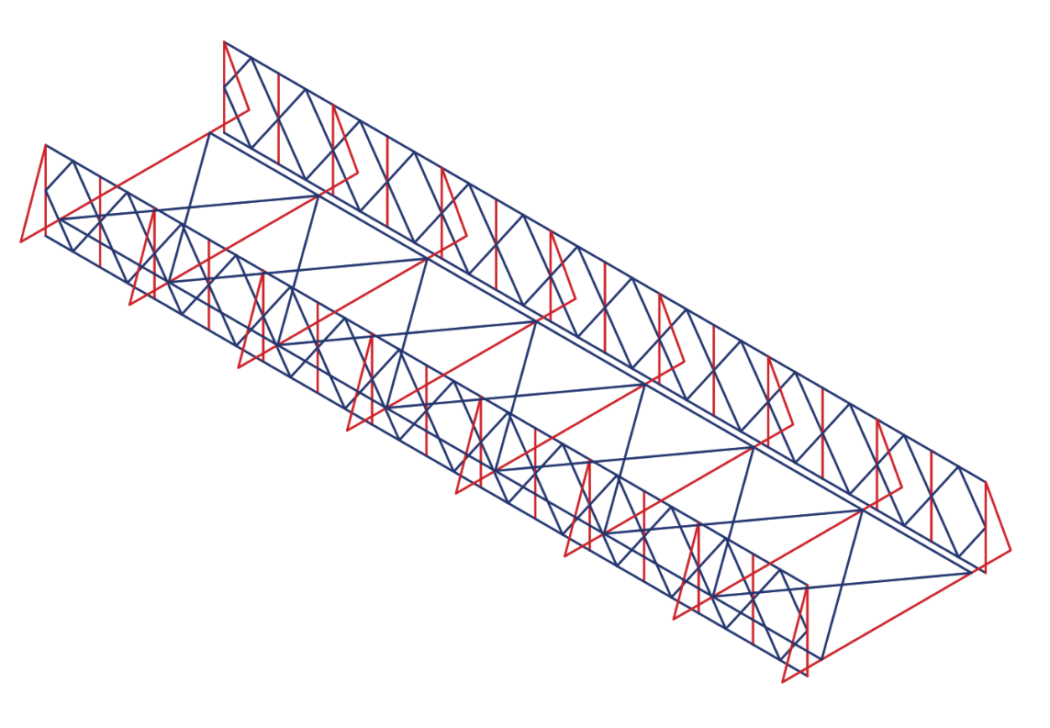
`
      - Segunda iteración
En la segunda iteración, continuando con la estrategia de simplificación iniciada previamente, se llevó a cabo la unificación de nodos adyacentes. Estos nodos, caracterizados por su proximidad relativa, fueron identificados y combinados con el objetivo de reducir la complejidad del modelo. Se realizó un análisis para asegurar que esta simplificación, al agrupar nodos cercanos, no indujera variaciones significativas en el cálculo de la rigidez global de la estructura, manteniendo así la precisión del modelo analítico para los propósitos del análisis estructural. Esta iteración representó un paso intermedio hacia la configuración final del modelo, buscando un equilibrio óptimo entre la precisión de los resultados y la eficiencia computacional.
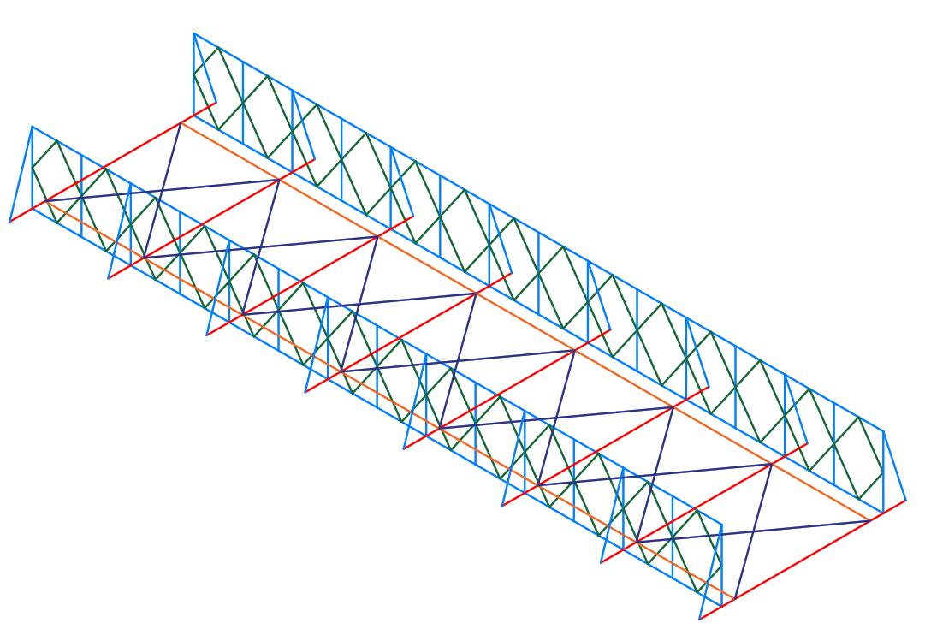
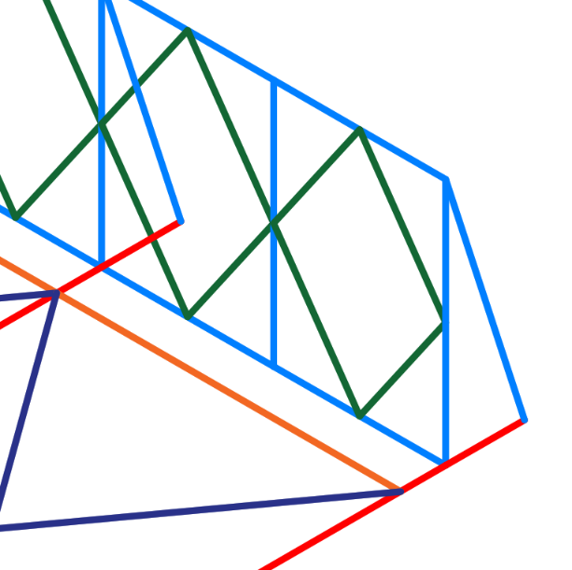
      - Tercera iteración
En la tercera y última iteración, se consolidó el modelo analítico, culminando el proceso de refinamiento iniciado en las etapas previas. Se procedió a la optimización de la malla de elementos finitos, ajustando la densidad y distribución de los elementos para lograr un equilibrio entre la precisión de los resultados y la eficiencia computacional. El modelo resultante, validado mediante la comparación con datos de referencia y la aplicación de criterios de convergencia, proporciona una evaluación robusta del comportamiento estructural del módulo de puente Bailey bajo diversas condiciones de carga. Esta iteración representa la configuración final del modelo, asegurando su idoneidad para el análisis estructural detallado.
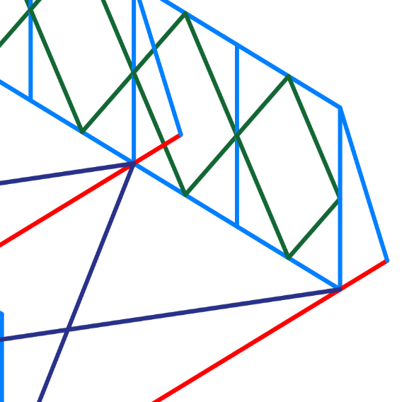
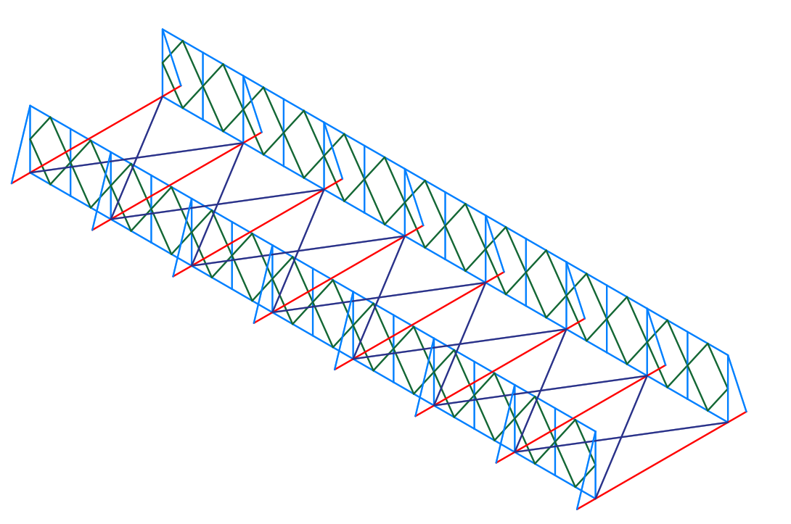

      - Caracterización de la Estructura en Nodos y Elementos: Discretización para el Análisis Numérico
Para llevar a cabo el análisis numérico del módulo de puente Bailey, se realizó una caracterización detallada de la estructura en términos de nodos y elementos. Este proceso de discretización es fundamental para la precisión de los resultados, ya que define cómo se representa la geometría continua de la estructura en un modelo discreto. Se establecieron las propiedades de los elementos, como su tipo, material y espesor, así como las coordenadas y conectividad de los nodos, creando un modelo discreto que captura la complejidad geométrica y el comportamiento estructural del sistema. La correcta definición de estas propiedades es crucial para obtener resultados precisos y confiables del análisis numérico.
- Asignación de Nodos para la Estructura por Bloques
Con el objetivo de optimizar la distribución de nodos y elementos en el modelo analítico, se implementó una estrategia de asignación de nodos por bloques. Esta estrategia consiste en dividir la estructura en regiones o bloques geométricos, asignando una densidad de nodos adecuada a cada bloque en función de su importancia estructural y la complejidad de su geometría. La asignación de nodos por bloques permite concentrar la densidad de nodos en las zonas de mayor interés, como las áreas de alta concentración de esfuerzos o las regiones con geometría compleja, optimizando así el equilibrio entre la precisión de los resultados y la eficiencia computacional. Una vez obtenido el modelo analítico óptimo mediante esta estrategia, se procede a realizar los planos de caracterización, los cuales se presentan en imagen, con mayor detalle en los anexos.
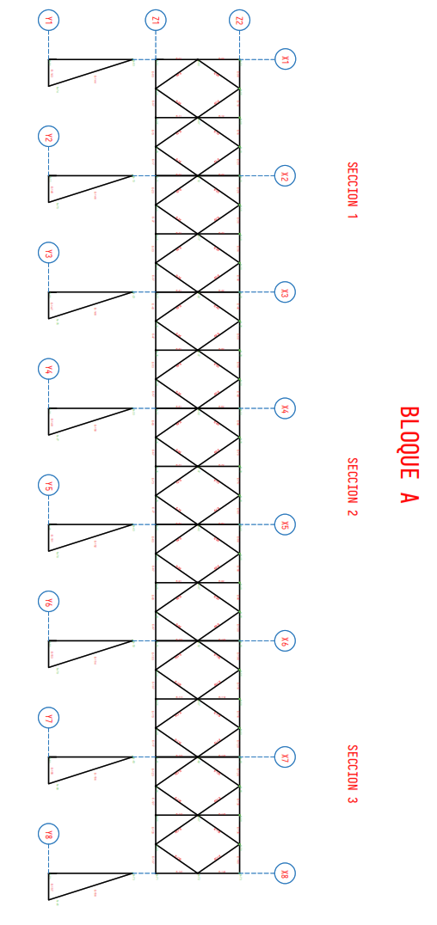
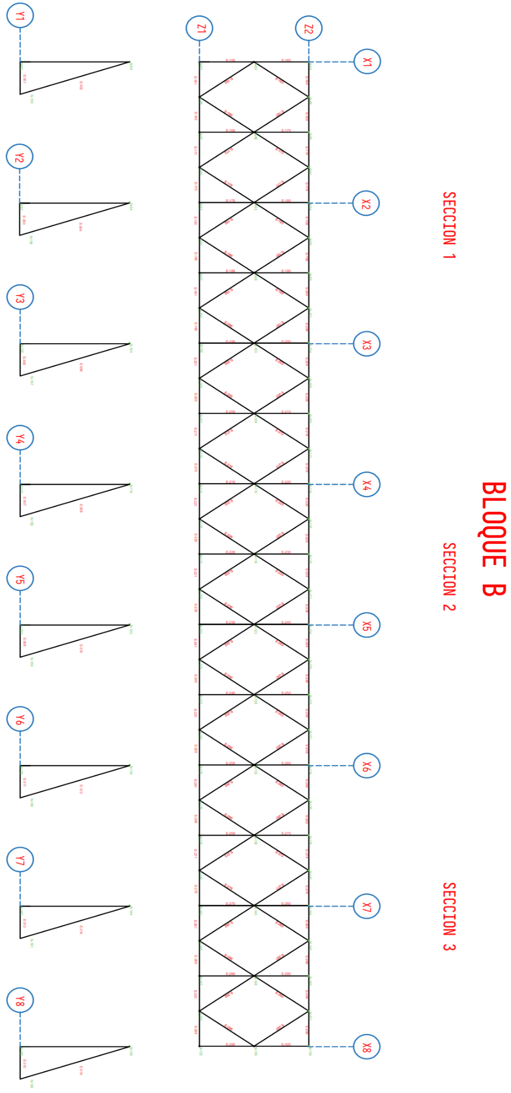
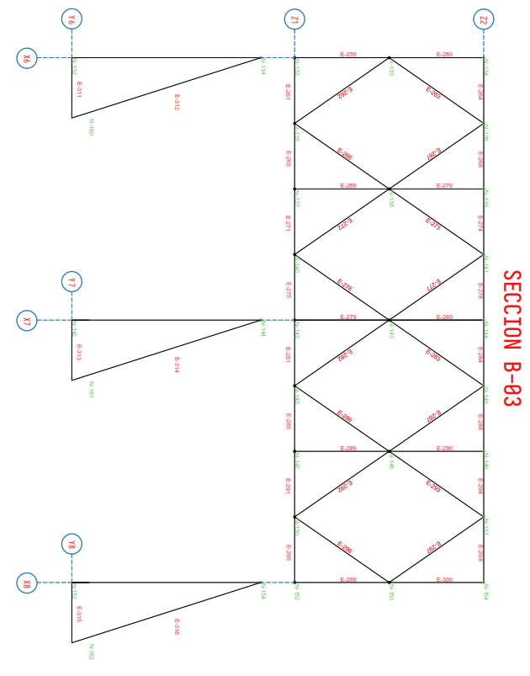
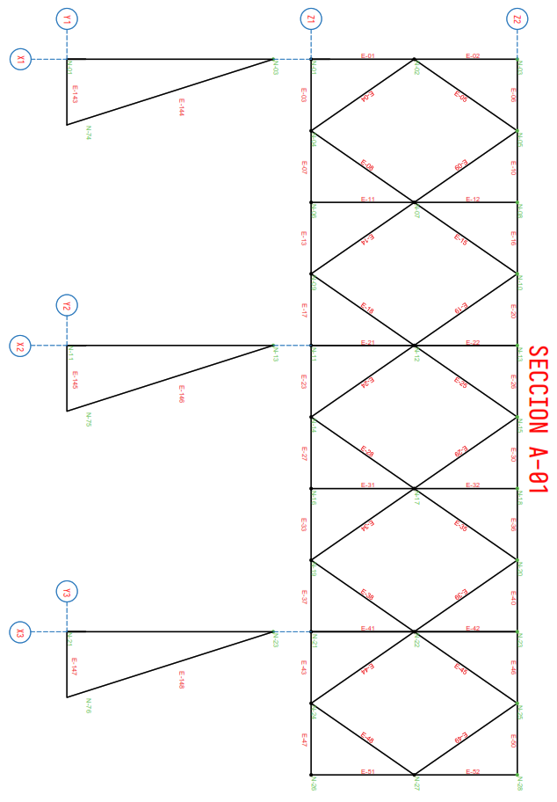
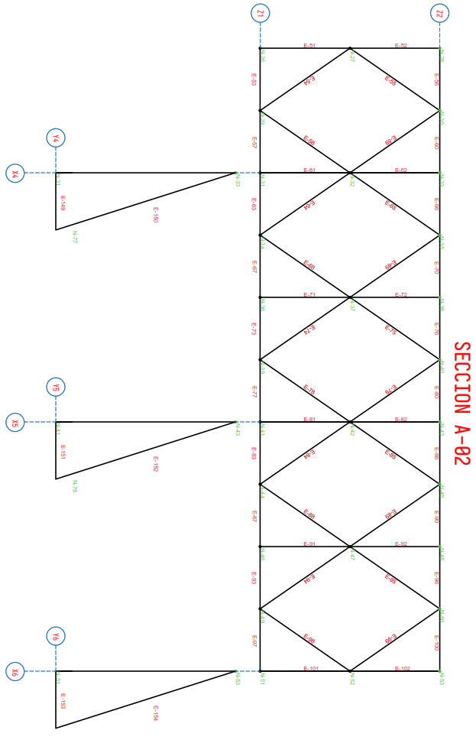
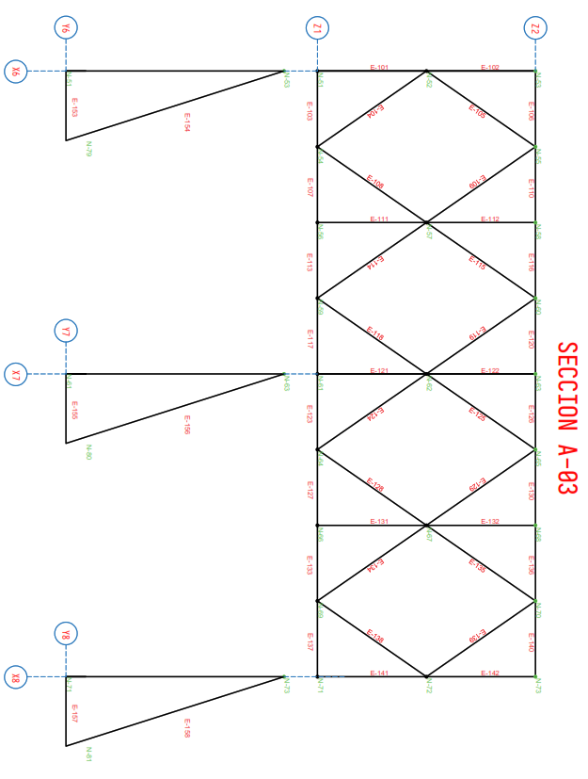
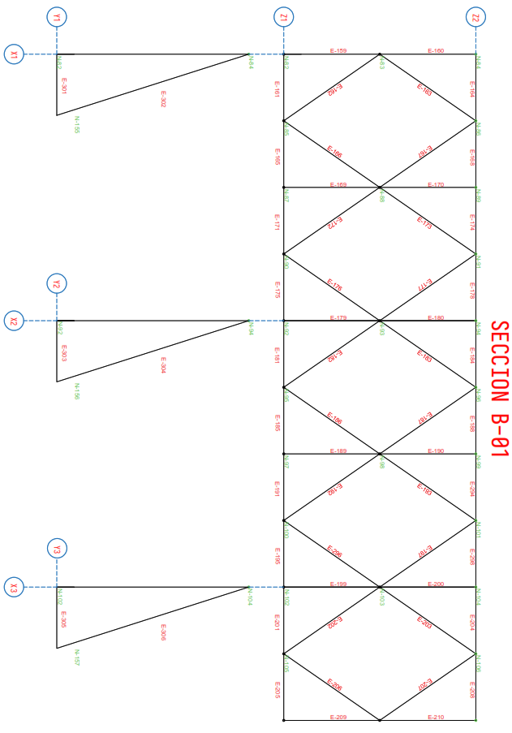
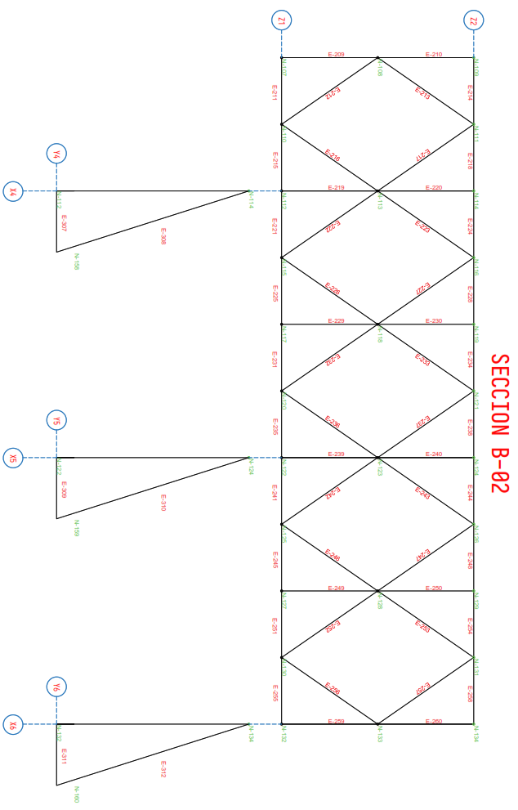
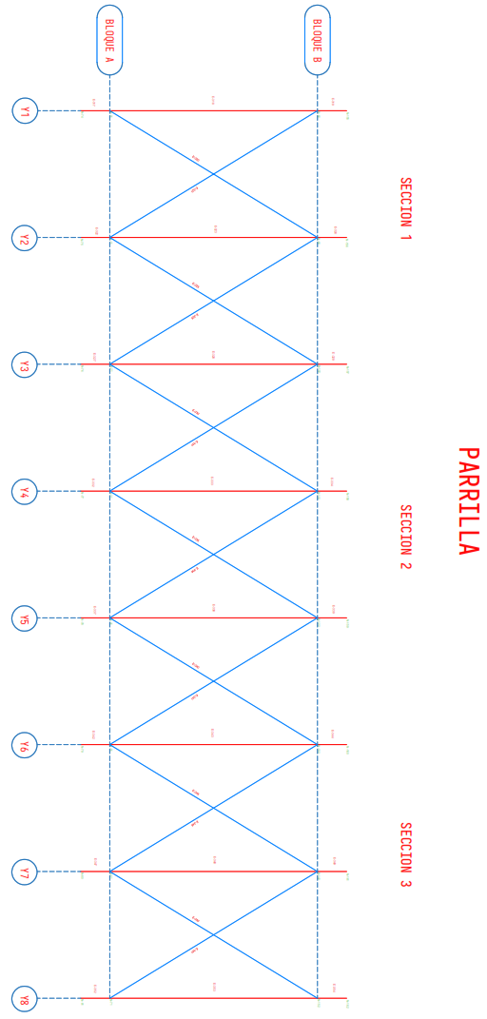
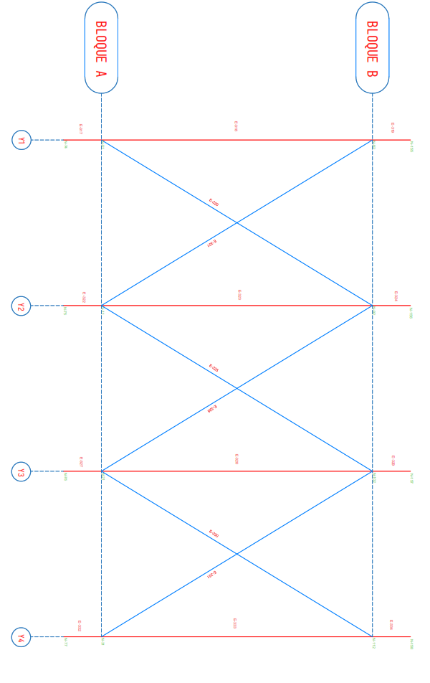
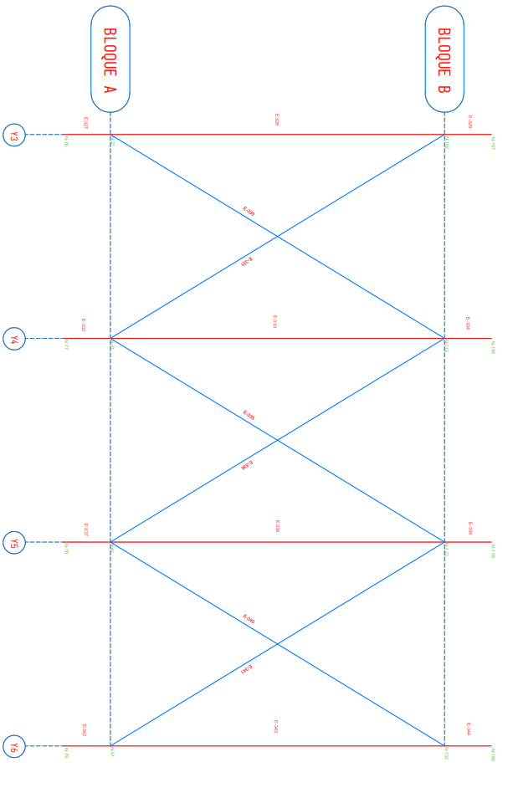
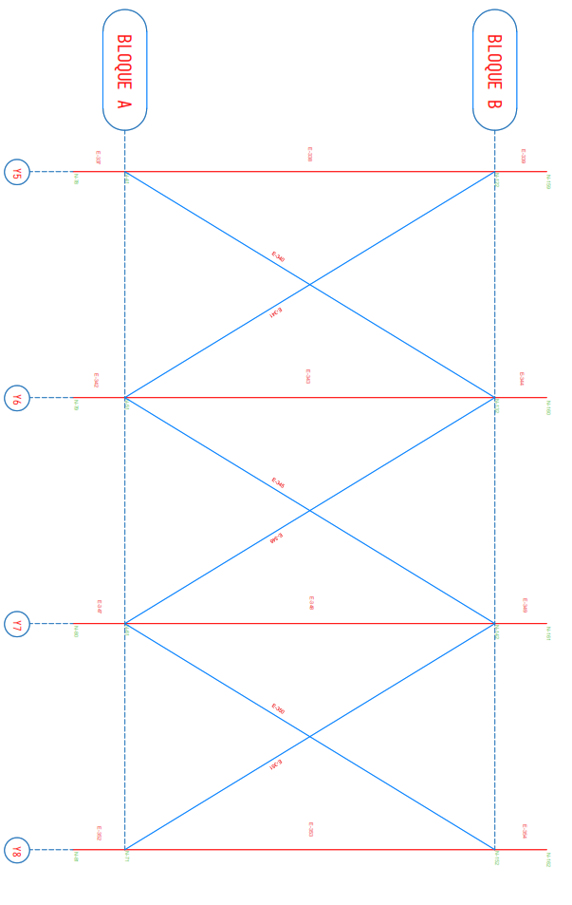
- Discretización del Modelo Analítico: Definición de Nodos y Elementos Frame
Para el análisis numérico del módulo de puente Bailey, se procedió a la discretización del modelo analítico mediante elementos finitos tipo frame, adecuados para representar el comportamiento estructural de elementos lineales como vigas y columnas. Se realizó la definición detallada de los nodos y elementos del modelo, asignando propiedades geométricas y materiales específicas a cada elemento. Se generaron tablas de datos, como la presentada a continuación, para documentar las coordenadas nodales, conectividad de los elementos, propiedades de materiales y secciones transversales. Los datos completos de esta caracterización se encuentran disponibles en el Anexo XX.
Id Nodo | x | y | z
1 | 0 | 0 | 0
2 | 0 | 0 | 1100
3 | 0 | 0 | 2200
4 | 762.5 | 0 | 0
5 | 762.5 | 0 | 2200
6 | 1525 | 0 | 0
7 | 1525 | 0 | 1100
8 | 1525 | 0 | 2200
9 | 2287.5 | 0 | 0
10 | 2287.5 | 0 | 2200
11 | 3050 | 0 | 0
12 | 3050 | 0 | 1100
13 | 3050 | 0 | 2200
14 | 3812.5 | 0 | 0
15 | 3812.5 | 0 | 2200
16 | 4575 | 0 | 0
17 | 4575 | 0 | 1100
18 | 4575 | 0 | 2200
19 | 5337.5 | 0 | 0
20 | 5337.5 | 0 | 2200

- Tabla de Propiedades de Elementos Frame
La asignación de propiedades geométricas y materiales a los elementos frame es fundamental para definir sus características físicas, que son cruciales para el cálculo de rigidez y, por ende, para el análisis modal. Se definen dimensiones, materiales y propiedades mecánicas, como el área de sección transversal y los momentos de inercia. Para la gestión y análisis de estos datos, esenciales para determinar el comportamiento modal de la estructura, se generó una tabla detallada que resume las propiedades de cada elemento. Esta tabla es, por lo tanto, vital para el análisis numérico del puente Bailey, permitiendo la correcta evaluación de su respuesta dinámica. Los datos completos de esta caracterización se encuentran disponibles en el Anexo XX.
Nro | Nodo  Inicial | Nodo  Final | Perfil | Perfil(mm) | Ix(mm4)=J | Iy(mm4) | Iz(mm4) | Material
1 | 1 | 2 | section1 | 80x40 | 2.13E+06 | 4.27E+05 | 1.71E+06 | ASTM-A36
2 | 2 | 3 | section1 | 80x40 | 2.13E+06 | 4.27E+05 | 1.71E+06 | ASTM-A36
3 | 1 | 4 | section2 | 100x40 | 1.09E+07 | 6.67E+06 | 4.27E+06 | ASTM-A36
4 | 2 | 4 | section1 | 80x40 | 2.13E+06 | 4.27E+05 | 1.71E+06 | ASTM-A36
5 | 2 | 5 | section1 | 80x40 | 2.13E+06 | 4.27E+05 | 1.71E+06 | ASTM-A36
6 | 3 | 5 | section2 | 100x40 | 1.09E+07 | 6.67E+06 | 4.27E+06 | ASTM-A36
7 | 4 | 6 | section2 | 100x40 | 1.09E+07 | 6.67E+06 | 4.27E+06 | ASTM-A36
8 | 4 | 7 | section1 | 80x40 | 2.13E+06 | 4.27E+05 | 1.71E+06 | ASTM-A36
9 | 5 | 7 | section1 | 80x40 | 2.13E+06 | 4.27E+05 | 1.71E+06 | ASTM-A36
10 | 5 | 8 | section2 | 100x40 | 1.09E+07 | 6.67E+06 | 4.27E+06 | ASTM-A36
11 | 6 | 7 | section1 | 80x40 | 2.13E+06 | 4.27E+05 | 1.71E+06 | ASTM-A36
12 | 7 | 8 | section1 | 80x40 | 2.13E+06 | 4.27E+05 | 1.71E+06 | ASTM-A36
13 | 6 | 9 | section2 | 100x40 | 1.09E+07 | 6.67E+06 | 4.27E+06 | ASTM-A36
14 | 7 | 9 | section1 | 80x40 | 2.13E+06 | 4.27E+05 | 1.71E+06 | ASTM-A36
15 | 7 | 10 | section1 | 80x40 | 2.13E+06 | 4.27E+05 | 1.71E+06 | ASTM-A36
16 | 8 | 10 | section2 | 100x40 | 1.09E+07 | 6.67E+06 | 4.27E+06 | ASTM-A36
17 | 9 | 11 | section2 | 100x40 | 1.09E+07 | 6.67E+06 | 4.27E+06 | ASTM-A36

- Modelo caracterizado dentro de nuestro software
Una vez que el modelo analítico ha sido completamente definido y caracterizado, los datos pertinentes se ingresan en un software especializado desarrollado para este propósito, que de manera preliminar nos puede generar una representación gráfica detallada del modelo, visualizando la configuración geométrica de los elementos tipo barra. Como en la siguiente imagen.
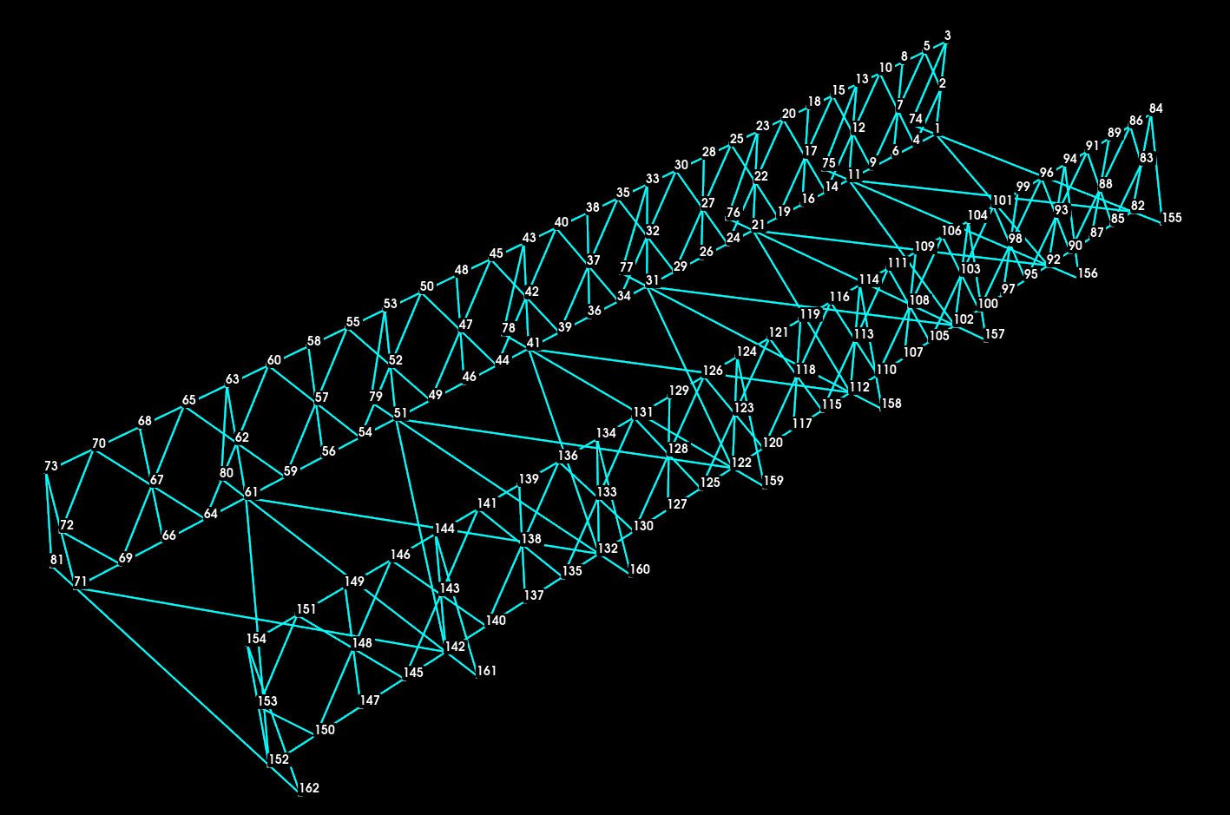
  - Incorporación de Condiciones de Borde al Modelo Computacional
En la configuración típica de un puente Bailey, se emplean dos apoyos articulados en un extremo y dos apoyos deslizantes (o simples) en el otro extremo, dispuestos en la dirección transversal del puente. Esta configuración permite absorber las deformaciones y expansiones térmicas de la estructura.

- Nodo Articulado
- Restricciones:
- Traslaciones en X, Y, Z = 0 (Impide el desplazamiento en todas las direcciones).
- Rotaciones Rx, Ry, Rz = Libres (Permite la rotación alrededor de los tres ejes).
- Función:
- Este tipo de apoyo simula una conexión que puede girar pero no desplazarse.

- Nodo Deslizante (Apoyo Simple)
- Restricciones (Puente Bailey - Deslizamiento en X):
- Traslación en Z = 0 (Impide el desplazamiento vertical).
- Traslación en Y = 0 (Impide el desplazamiento Horizontal en Y).
- Rotaciones Rx, Ry, Rz = Libres (Permite la rotación alrededor de los tres ejes).
- Traslación en X = Libre (Permite el desplazamiento horizontal en X).
- Función:
- Este apoyo restringe el movimiento en las direcciones Z e Y, pero permite el desplazamiento en la dirección X, simulando un apoyo que puede deslizarse longitudinalmente.
A partir del análisis de la distribución de nodos y elementos en los planos, así como de la representación gráfica generada por el software desarrollado para el análisis modal con enfoque analítico, se puede determinar que:
- Los nodos 1 y 82 corresponden a nodos articulados.
- Los nodos 71 y 152 funcionan como apoyos deslizantes.
Esta clasificación se resume en el siguiente cuadro:
Numero Nodo | Tipo Apoyo | Traslacion X(ux) | Traslacion Y(uy) | Traslacion Z(uz) | Rotacion X(ux) | Rotacion Y(uy) | Rotacion Z(uz)
1 | Articulado | Restringido | Restringido | Restringido | Libre | Libre | Libre
82 | Articulado | Restringido | Restringido | Restringido | Libre | Libre | Libre
71 | Simple | Libre | Restringido | Restringido | Libre | Libre | Libre
152 | Simple | Libre | Restringido | Restringido | Libre | Libre | Libre

Simulación y Análisis de Resultados Detallados

Procedimiento de Simulación:
Se realiza un análisis modal para determinar las frecuencias naturales y los modos de vibración del módulo de puente Bailey.
Se utiliza el método de elementos finitos (FEM) para resolver el problema de autovalores y obtener las frecuencias naturales y los modos de vibración.
Se realiza un análisis dinámico para evaluar la respuesta del módulo de puente Bailey a cargas externas, como cargas de tráfico o cargas sísmicas.
Se utiliza el método de integración temporal de Newmark-β para resolver las ecuaciones de movimiento y obtener la respuesta dinámica de la estructura.
Análisis de Resultados Obtenidos:
Se presentan los resultados del análisis modal en tablas que resumen las frecuencias naturales y los modos de vibración.
Se visualizan los modos de vibración en gráficos 3D, mostrando las deformadas modales y los nodos de vibración.
Se analizan los resultados del análisis dinámico, evaluando los desplazamientos, las deformaciones y las tensiones en la estructura.
Se comparan los resultados obtenidos con los criterios de diseño y las normativas aplicables.
  - Comparación de Resultados Preliminares

Comparación entre los Resultados del Cálculo Analítico y la Simulación:
Se comparan las frecuencias naturales y los modos de vibración obtenidos mediante el cálculo analítico y la simulación numérica.
Se analizan las diferencias entre los resultados, identificando las posibles causas de las discrepancias.
Se evalúa la precisión del cálculo analítico y la validez del modelo computacional.
Conclusiones Preliminares Derivadas de la Comparación:
Se resumen las principales conclusiones derivadas de la comparación entre el cálculo analítico y la simulación.
Se evalúa la influencia de las simplificaciones y suposiciones realizadas en el cálculo analítico.
Se destaca la importancia de la simulación numérica para obtener resultados precisos y detallados del comportamiento dinámico del módulo de puente Bailey.
Cálculo Analítico para Elementos Tipo Frame en 3D:
Se explica el proceso de cálculo analítico, siguiendo la teoría de elementos finitos (FEM) en 3D para elementos tipo frame.
Se detallan los pasos para la definición de propiedades, la obtención de matrices de rigidez y masa, y el cálculo de modos de vibración.
Se presentan ejemplos de tablas que resumen las propiedades de los elementos, nodos y restricciones de la estructura.
Se describe el procesamiento y la simulación de los resultados, tanto mediante un script o aplicación en Python como mediante software especializado.
Se presentan ejemplos de cuadros que resumen los resultados de la simulación, incluyendo frecuencias naturales, modos de vibración y factores de participación modal.
  - IMPLEMENTACIÓN DE SOLUCIÓN COMPUTACIONAL DE CÁLCULO DE PARÁMETROS DINÁMICOS

  - Resultados y Análisis.
  - Comparación de Resultados.
  - Conclusiones Preliminares.
CAPÍTULO IV: MODELO DETALLADO Y SIMULACIÓN AVANZADA
4.1. Desarrollo del Modelo Detallado del Módulo de puente Bailey.
4.2. Incorporación de condiciones de borde al Modelo computacional.
4.3. Simulación y Análisis de Resultados Detallados.
4.4. Conclusiones Específicas del Modelo Detallado.
CAPITULO V. CONSTRUCCION DE MODULO Y DETERMINACION DE PARAMETROS DINAMICOS MEDIANTE LA TECNICA OMA
5.1 Procedimiento de construcción
5.2 Equipos – herramientas usadas
5.3 Costos generales
5.4 Instrumentación empleada
5.5 Planificación de los ensayos
5.6 Instalación de sensores y recolección de datos
5.7 Análisis de resultados
5.8 conclusiones preliminares
CAPÍTULO VI: ANALISIS COMPARATIVO DE RESULTADOS
  - Comparación y validación de resultados del análisis analítico, numérico y experimental.
CAPÍTULO VII: CONCLUSIONES
CAPÍTULO VIII: RECOMENDACIONES
CAPÍTULO IX: REFERENCIAS
CAPÍTULO X: ANEXOS

